INFORME DE LA COMISION UNIDA DE HACIENDA Y DE TRABAJO Y SEGURIDAD SOCIAL RECAÍDO EN EL PROYECTO DE LEY QUE REAJUSTA EL MONTO DEL INGRESO MÍNIMO MENSUAL; DE LA ASIGNACIÓN FAMILIAR Y MATERNAL Y DEL SUBSIDIO FAMILIAR

Boletín N° 12.059-13

HONORABLE CÁMARA:

La Comisión Unida de Hacienda, y de Trabajo y Seguridad Social, pasa a informar, en primer trámite constitucional y reglamentario, el proyecto de ley individualizado en el epígrafe, originado en Mensaje de S.E. el Presidente de la República don Sebastián Piñera Echenique, con urgencia califica de Discusión Inmediata.

La Comisión contó con la presencia del Ministro de Hacienda, señor Felipe Larraín Bascuñán; del Ministro del Trabajo y Previsión Social, señor Nicolás Mônckeberg Díaz; del Ministro Secretario General de la Presidencia, señor Gonzalo Blumel Mac Iver; y del Subsecretario de la Secretaría General de la Presidencia señor Claudio Alvarado Andrade.

I.-CONSTANCIAS REGLAMENTARIAS

1.- Normas de quórum especial: No hay

2.- Aprobación en general del proyecto:
La iniciativa fue aprobada por la mayoría de 25 votos a favor, de los diputados señores Pepe Auth; Boris Barrera; Ramón Barros; Miguel Ángel Calisto; Sofía Cid; Giorgio Jackson; Francisco Eguiguren; Tucapel Jiménez; Ignacio Kuschel; Pablo Lorenzini (Presidente); Manuel Monsalve; José Miguel Ortiz; Maite Orsini; Diego Paulsen; Leopoldo Pérez; Guillermo Ramírez (2); Gastón Saavedra; Frank Sauerbaum, Raúl Soto, Marcelo Schilling, Enrique Van Rysselberghe (2), Gastón Von Mühlenbrock y Gael Yeomans. La diputada señora Alejandra Sepúlveda votó en contra.

3.- Indicaciones rechazadas
No hubo
4- Indicaciones declaradas inadmisibles
No se presentaron
5- Incidencia en materia financiera o presupuestaria del Estado: La totalidad del proyecto contiene normas en ese carácter.
6.- Diputado Informante: El señor Gastón Saavedra Chandía

II.-SÍNTESIS DE LAS IDEAS MATRICES O FUNDAMENTALES

Apoyar, por una parte, en lo inmediato, a los trabajadores con bajo nivel de capacitación y escolaridad, y que se desenvuelven en un marco de limitadas posibilidades de negociación salarial y de movilidad en el mercado laboral, con la actualización del piso salarial a contar del 1 de septiembre del año en curso y luego desde el 1 de marzo de 2019, como asimismo, de la asignación familiar y maternal y del subsidio familiar a contar del 1 de agosto de 2018, mediante un reajuste fijo que sigue en sus montos los lineamientos de las comisiones salariales constituidas en los años 2010 y 2014 en cuanto proponen que el reajuste del salario mínimo dependa de la productividad media del país, calculada como la variación en la actividad económica menos la variación del empleo, teniendo presente no arriesgar la precarización a través de un menor empleo y potencial informalidad en el mercado del trabajo; y, por otra parte, dar certidumbre a trabajadores y empleadores estableciendo un reajuste contingente y plurianual a partir del 1 de marzo del año 2020, vigente hasta el 31 de agosto del mismo año, cuyo monto dependerá del crecimiento de la economía.

III.- ANTECEDENTES DEL PROYECTO DE LEY

A.-FUNDAMENTOS DE LA INICIATIVA
El Mensaje considera los siguientes elementos para fundamentar su proposición de reajuste del salario mínimo, asignación familiar, maternal y subsidio familiar:
1.- La economía chilena no crece solo al ritmo de la economía mundial, sino que depende de la forma en que se conduzca internamente.
En ese sentido, el crecimiento se aceleró desde fines de 2017, por los siguientes factores:
-Con la recuperación de la confianza de consumidores y empresarios. Estas mejores expectativas se han ido consolidando durante la primera parte del año, apoyadas por un crecimiento de la actividad que, a, primer semestre de 2018, alcanza un 4,8% interanual.
-Más allá del mejor desempeño de la minería, se observa una recuperación en sectores importantes como el comercio, manufacturas y construcción.
-La inversión también muestra cifras positivas después de cuatro años de caídas, lo que es reforzado por el alto crecimiento de las importaciones de bienes de capital durante el primer semestre.
- El consumo de los hogares también se ha fortalecido, mientras que tanto las exportaciones como las importaciones muestran un mayor dinamismo.
En este escenario, los agentes económicos han revisado al alza sus proyecciones de crecimiento para este año y estiman que la economía se expandirá en torno a un 4,0%.
2.- El mercado laboral esboza algunos síntomas de recuperación, pero evidencia un importante rezago respecto de los mayores niveles de actividad.
- El empleo asalariado privado ha vuelto a registrar cifras positivas durante 2018, pero aún en niveles muy inferiores a los exhibidos previo a 2014.
-Se observa un incremento tanto de la participación laboral, como de los ocupados que buscan empleo, reflejando las mejores expectativas de los agentes. En parte como consecuencia del mayor interés y confianza por conseguir un empleo, así como por efectos estacionales.
-La tasa de desocupación ha aumentado, ubicándose en 7,2% al cierre del primer semestre. En cuanto al crecimiento de las remuneraciones, éste se ha desacelerado durante la primera parte de 2018, aumentando solo un 2,7% interanual en términos nominales durante junio, equivalente a un 0,1% interanual en términos reales.
3.- En un contexto en que aún se mantienen holguras de capacidad, la inflación se mantendrá bajo la meta del Banco Central al menos hasta finales de 2018.
-El Índice de Precios al Consumidor (IPC) registró un aumento interanual de 2,7% en julio y acumula un alza de 1,8% en el año. Por su parte, las expectativas de inflación medidas por los seguros de inflación anticipan que al cierre del año se ubicará en 3,0% interanual, mientras que la Encuesta de Expectativas Económicas (EEE) anticipa un 2,9% en el mismo horizonte.
4-Propuesta de las comisiones asesoras salariales de 2010 y 2014
-En 2014 se firmó un protocolo de acuerdo entre el Gobierno de ese momento y la Central Unitaria de Trabajadores (CUT) en el cual se convino la creación de una Comisión Asesora Salarial.
-El objetivo de esta Comisión fue la de emitir un estudio sobre la situación salarial del mercado del trabajo, considerando un diagnóstico, así como propuestas para avanzar a que los ingresos del trabajo, en especial de los trabajadores que reciben el salario mínimo, les permitieran superar la situación de pobreza.
-Los resultados fueron entregados en un informe que se presentó en diciembre de 2015. Como principales conclusiones, la Comisión Asesora Salarial propuso reducir el porcentaje de asalariados que viven en situación de pobreza a la mitad en un plazo de 10 años.
-Para lograr dicho propósito, la Comisión Asesora Salarial reconoció que se requiere de un esfuerzo coordinado del Estado y del sector privado. Tomando como base el escenario más realista analizado por dicha Comisión, se asumió que, para cumplir el precitado objetivo, durante los próximos 10 años el ingreso mínimo y los subsidios monetarios se incrementasen anualmente, en promedio, un 2,2% y 1,4%, real, respectivamente.
-Una alternativa dada por la Comisión Asesora Salarial fue que el reajuste podría ser algo menor (2,0%) pero que en cuyo caso los subsidios monetarios deberían incrementarse en un 2,8% real. Lo anterior, debía complementarse con la creación de cinco mil nuevos empleos al año, en promedio, para personas que vivan en hogares en situación de pobreza. Por último, cabe señalar que la Comisión Asesora Salarial enfatizó que su propuesta debía ser consistente con los incrementos de productividad que tenga la economía en el futuro.
5.-Protocolo de acuerdo
Con ocasión de un protocolo de acuerdo convenido entre nuestro Gobierno y diversos parlamentarios de ambas ramas del Congreso Nacional, se han consensuado las bases a partir de las cuales se formula la presente propuesta de reajuste al ingreso mínimo así como las fechas en que éste se aplicará.

B.--EVOLUCIÓN DEL SUELDO MÍNIMO EN CHILE
En el siguiente documento se realiza un análisis de la evolución del salario mínimo para el periodo 2000 – 2018, y se lo compara con la evolución del PIB per cápita para el mismo periodo.
En términos nominales, entre el año 2000 y 2018 el salario mínimo en Chile aumentó en 176%, al pasar de $100.000 a $276.000, mientras que el PIB per cápita se incrementó en 256% entre 2000 y 2017.
Al analizar la evolución en términos reales (valor moneda del 2018), el salario mínimo pasó de $177.057 pesos chilenos el año 2000 a $276.000 el presente año, lo que implicó un aumento del 56% para el periodo 2000-2018.
Por su parte, en el período 2000 - 2017, el PIB per cápita tuvo una variación del 109% (al pasar de $4.726.597 a $9.857.877, en moneda 2018).
Introducción
El salario mínimo es la cuantía mínima de remuneración que un empleador está obligado a pagar a sus asalariados por el trabajo que éstos hayan efectuado durante un periodo determinado (Organización Internacional del Trabajo). En Chile, por medio de una ley aprobada por el Congreso Nacional se reajusta el monto del ingreso mensual para los trabajadores mayores de 18 años de edad y hasta de 65 años de edad. Por lo general, su evolución y reajuste está condicionado por el costo de la vida en el país determinado, y por las condiciones económicas que en éste predominan. De acuerdo a esto, en el presente documento se analiza la evolución del salario mínimo y se compara con la evolución del PIB per cápita para el periodo 2000 y 2018.

I.- Evolución del Salario Mínimo en Chile: 2000-2018

Utilizando cifras de la Organización para la Cooperación y Desarrollo Económica (OCDE) y según lo dispuesto en las leyes que reajustan el ingreso mínimo, se realiza un análisis de la evolución del Salario Mínimo y analiza en relación a la del PIB per cápita para el periodo comprendido entre 2000 y 2018.

- Evolución en valor nominal.

En términos nominales, sin reajustar por IPC, el sueldo mínimo del año 2000 correspondía a $100.000. y de acuerdo a los sucesivos reajustes alcanzó los $276.000 el año 2018, representando un aumento nominal del 176%. Por otro lado, el PIB per cápita el año 2000 era igual a $2.728.003 y aumentó un 256% al año 2017, al alcanzar los $9.705.865. Como se observa en el gráfico 1, el crecimiento nominal del salario mínimo y el PIB per cápita ha sido bastante similar y sostenido en el periodo analizado.

Gráfico 1. Evolución del salario mínimo y PIB per cápita, periodo 2000 – 2018. Peso chileno a cada año.
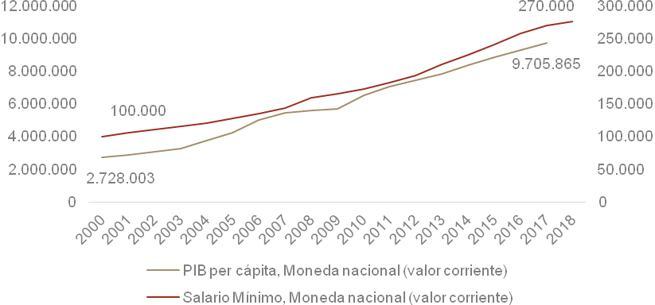
Fuente: Elaboración propia en base a cifras de la OCDE.

Para un periodo más acotado, periodo 2008 – 2018, la variación porcentual del salario mínimo y de PIB per cápita fueron muy similares, del 74% y 73% respectivamente (Ver tabla 1 en anexo). Además, si se calcula la variación anual promedio (%), tanto la del salario mínimo, (periodo 2000 – 2018), y el PIB per cápita (periodo 2000 – 2017), tienen una equivalente al 6%. En la Tabla 1 (disponible en el Anexo), se encuentra en detalle el salario mínimo y PIB per cápita para cada año del periodo 2000 – 2018.

- Evolución en términos reales (moneda constante al año 2018).

A continuación se realiza un análisis que considera una moneda constante al año 2018, de manera de incorporar el valor del dinero en el tiempo y el efecto de la inflación,

En términos reales, moneda año 2018, el salario mínimo del año 2000 equivale a $177.057 pesos chilenos y actualmente es igual a $276.000, lo que implica un aumento del 56%. En el periodo 2000 - 2017, el PIB per cápita, en moneda 2018, se incrementó en un 109%, al pasar de $4.726.597 a $9.857.877 (ver gráfico 2). Al estimar la variación promedio anual, se obtiene que en el periodo 2000 – 2018, la de salario mínimo fue equivalente al 2% anual, mientras que el PIB per cápita tuvo una variación promedio anual del 4% entre el 2000 y 2017.

Gráfico 2. Evolución del salario mínimo y PIB per cápita, periodo 2000 – 2018. Peso chileno año 2018.
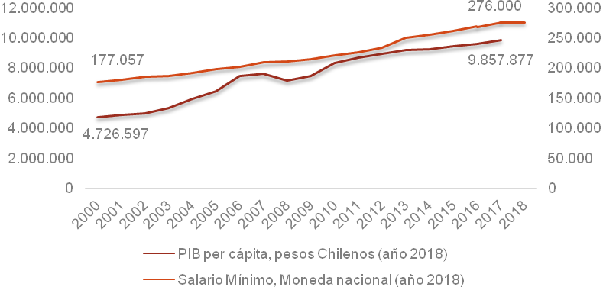
Nota: El valor nominal de cada año se reajusto al 30 de junio del 2018.
Fuente: Elaboración propia en base a cifras de la OCDE.

En un periodo más acotado, entre 2008 y 2018, el salario mínimo varió un 31% y el PIB per cápita lo hizo en 38% entre el 2008 y 2017. Lo anterior implica que, en tales periodos, la variación promedio anual del salario mínimo fue del 3% y la del PIB per cápita de un 2% (ver tabla 2 en el anexo).

Anexo
Tabla 1. Salario mínimo y PIB per cápita, periodo 2000 – 2018. Peso chileno a cada año.
Año | Salario Mínimo, Moneda nacional (valor corriente) | PIB per cápita, Moneda nacional (valor corriente)*
2000 | 100.000 | 2.728.003
2001 | 105.500 | 2.894.228
2002 | 111.200 | 3.051.299
2003 | 115.648 | 3.285.276
2004 | 120.000 | 3.758.329
2005 | 127.500 | 4.227.136
2006 | 135.000 | 4.996.914
2007 | 144.000 | 5.464.573
2008 | 159.000 | 5.598.686
2009 | 165.000 | 5.711.696
2010 | 172.000 | 6.523.517
2011 | 182.000 | 7.065.713
2012 | 193.000 | 7.446.849
2013 | 210.000 | 7.816.245
2014 | 225.000 | 8.332.682
2015 | 241.000 | 8.845.031
2016 | 257.500 | 9.260.714
2017 | 270.000 | 9.705.865
2018 | 276.000 | S/I
Var. (%) periodo 2000 - 2018 | 176% | 256%
Var. (%) periodo 2008 – 2018 | 74% | 73%
Var. promedio anual (%) 2000 - 2018 | 6% | 8%
Var. promedio anual (%)2008-2018 | 6% | 6%

Nota: Para el PIB per cápita el cálculo de las variaciones considera hasta el año 2017
Fuente: Elaboración propia en base a cifras de la OCDE.

Tabla 2. Salario mínimo y PIB per cápita, periodo 2000 – 2018. Peso chileno año 2018.
Año | Salario Mínimo, Moneda nacional (año 2018) | PIB per cápita, pesos Chilenos (año 2018)
2000 | 177.057 | 4.726.597
2001 | 180.062 | 4.865.244
2002 | 185.796 | 4.981.747
2003 | 186.674 | 5.313.126
2004 | 191.675 | 5.930.971
2005 | 198.365 | 6.437.561
2006 | 202.117 | 7.451.631
2007 | 208.850 | 7.584.962
2008 | 210.648 | 7.136.837
2009 | 214.592 | 7.449.478
2010 | 221.220 | 8.297.731
2011 | 226.309 | 8.647.699
2012 | 233.790 | 8.923.918
2013 | 249.656 | 9.149.375
2014 | 255.328 | 9.227.007
2015 | 261.911 | 9.423.394
2016 | 268.544 | 9.585.454
2017 | 275.801 | 9.857.877
2018 | 276.000 | S/I
Var. (%) periodo 2000 - 2018 | 56% | 109%
Var. (%) periodo 2008 - 2018 | 31% | 38%
Var. promedio anual (%) 2000 - 2018 | 2% | 4%
Va. promedio anual (%) 2008 - 2018 | 3% | 2%
Notas:
- Para el PIB per cápita el cálculo de las variaciones considera hasta el año 2017.
- El valor nominal de cada año se reajusto al 30 de junio del 2018.
Fuente: Elaboración propia en base a cifras de la OCDE.

IV.-DERECHO COMPARADO
Análisis comparativo de los salarios mínimos en países de la OCDE: metodología para su ajuste y determinación
En 1970 Chile, suscribió el convenio 131 y el Acuerdo 134 de la Organización Internacional del Trabajo (OIT). En ambos acuerdos, se obliga a los países firmantes a establecer salarios mínimos, definiendo objetivos y criterios para su determinación. Actualmente, Chile integra el grupo de 171 países miembros de OIT que tienen una política de Salario Mínimo. El presente documento realiza un análisis comparativo del salario mínimo de un grupo países de la OCDE (Alemania, España, Francia, Reino Unido, Portugal y Estados Unidos). Primeramente se indica el salario mínimo, ajustado a precio de paridad de adquisición, para el año 2018. Posteriormente se realiza un análisis con el PIB per cápita de cada país y el salario mínimo, indicando cual era el que existía al tener un PIB per cápita similar al de Chile. Por último, se da cuenta de recomendaciones generales de la OIT para la metodología y cálculo del salario mínimo, y además se muestra la experiencia y criterios de los países seleccionados de la OCDE, dentro de los cuales destaca la consideración del costo de la vida, el nivel de salarios del país y otros factores económicos, como la productividad del país.
La Organización Internacional del Trabajo define el “salario mínimo” como la cuantía mínima de remuneración que un empleador está obligado a pagar a pagar a sus asalariados por el trabajo que éstos hayan efectuado durante un período determinado, cuantía que no puede ser rebajada ni en virtud de un convenio colectivo ni de un acuerdo individual (OIT). Igualmente, se señala que este tiene como finalidad la protección a los trabajadores contra el pago de remuneraciones indebidamente bajas.
En 1970 Chile, suscribió el convenio 131 y el Acuerdo 134 de la Organización Internacional del Trabajo (OIT). En ambos acuerdos, se obliga a los países firmantes a establecer salarios mínimos, definiendo objetivos y criterios para su determinación. Actualmente, Chile integra el grupo de 171 países miembros de OIT que tienen una política de Salario Mínimo.

Los países que ratifican el Convenio núm. 131, se acogen a un sistema de salarios mínimos que, entre otras cosas, debe establecer un mecanismo para fijar y ajustar periódicamente los salarios mínimos, se base en el principio de la celebración exhaustiva de consultas con los interlocutores sociales y fije niveles de salario mínimo que tengan en cuenta las necesidades de los trabajadores y sus familias, así como los factores económicos.

En cuanto a esto último, el presente documento - a solicitud del requirente - aborda de forma comparativa los sueldos mínimos en países de la OCDE, considerando metodología y forma de cálculo. Además, se señala cuál era el sueldo mínimo de estos países cuando tenían el PIB per cápita que actualmente tiene Chile.

Salarios mínimos a nivel internacional
- Salarios mínimos en términos comparativos.
En lo inmediato, se debe tener en cuenta que Chile, tras Uruguay –tiene el segundo mayor salario mínimo en Latino América, equivalente a US$ 413 (en US$ corrientes). Tal como se observa en la tabla 1, Colombia es el país que tiene el menor salario mínimo en la región, equivalente a US$ 262.

Tabla 1. Salario mínimo mensual en Latino América al año 2018. Valor en moneda corriente de dólar americano.
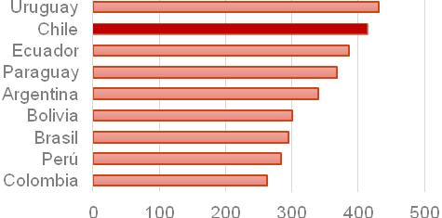
País | Dólar Americano (USD)
Uruguay | 431
Chile | 413
Ecuador | 386
Paraguay | 368
Argentina | 340
Bolivia | 300
Brasil | 295
Perú | 283
Colombia | 262
Fuente: Elaboración propia
Ahora bien, al considerar a Chile dentro del conjunto de países de la Organización para la Cooperación y el Desarrollo Económico (OCDE), el escenario es muy distinto. Como se observa en el gráfico 1, usando datos del año 2016, Luxemburgo lideraba con un salario mínimo de US$ 1.903 ajustados a poder de paridad de adquisición (PPA), mientras que el promedio de los países OCDE era igual a US$ 1.084 ajustado por PPA. Muy por debajo del promedio se encontraba Chile, con un salario mínimo equivalente a US$583 ajustado por PPA.
Gráfico 1. Salario mínimo mensual al año 2016. En dólares PPA (USD a precios constantes)
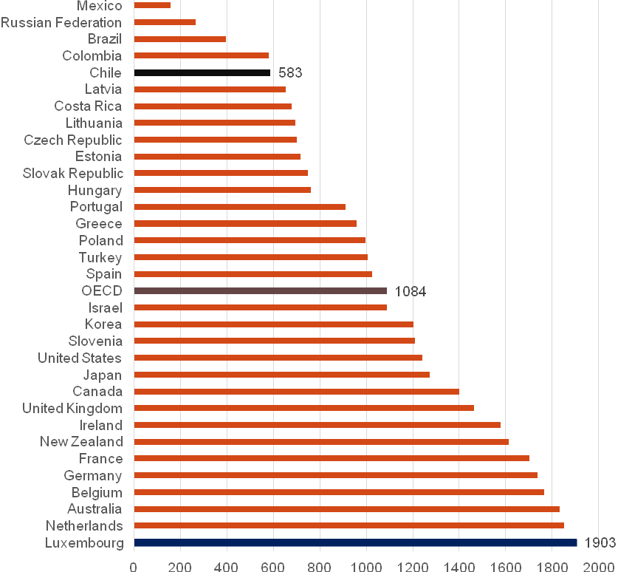
Fuente: OECD Stat.
Con el objetivo de utilizar datos actualizados al año 2018, y en moneda de paridad de poder de adquisición (PPA), a continuación se muestra un análisis para un conjunto de países de la OCDE; Alemania, España, Francia, Reino Unido, Portugal y Estados Unidos.
- Relación entre el salario mínimo y el PIB per cápita.
Al comparar el salario mínimo mensual de los países seleccionados se observa la existencia de una tendencia en la que aquellos que tienen mayor Producto interno bruto (PIB) per cápita – ajustado por PPA – tienen a la vez un mayor salario mínimo mensual. Dicha relación se logra visualizar claramente en el gráfico 2.

Gráfico 2. Relación entre el Salario mínimo mensual y el PIB per cápita.
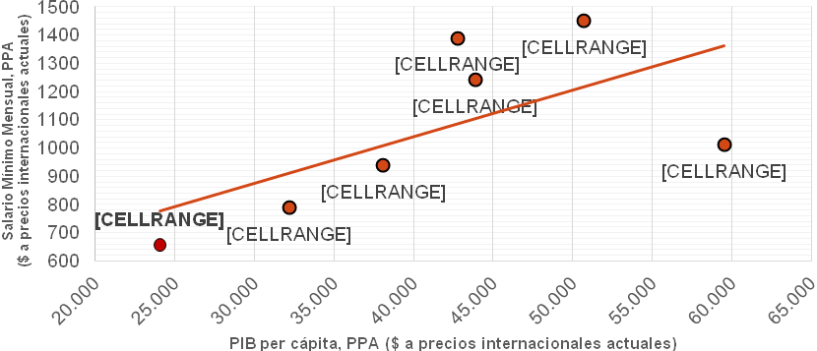
Fuente: Elaboración propia.
La tabla 2 reporta el PIB per cápita y el salario mínimo mensual del año 2018, en PPA ($ a precios internacionales actuales) para cada uno de los países seleccionados.
Tabla 2. PIB per cápita y salario mínimo mensual por países seleccionados de la OCDE. Año 2018, en PPA ($ a precios internacionales actuales)
País | PIB per cápita 2018 | Salario Mínimo Mensual 2018
País | PPA ($ a precios internacionales actuales) | PPA ($ a precios internacionales actuales)
Chile | 24.085 | 657
Alemania | 50.716 | 1450
España | 38.091 | 938
Francia | 42.779 | 1389
Reino Unido | 43.877 | 1242
Portugal | 32.199 | 788
Estados Unidos | 59.532 | 1011
Fuente: Elaboración propia.

Por último, para responder el requerimiento de determinar cuál era el salario mínimo de los países considerados cuando tenían el PIB per cápita, se realizan dos tipos de análisis:
- En primer lugar, el año 2018 Chile tiene - en precios corrientes del año - un PIB per cápita igual US$ 15.346 y un salario mínimo equivalente a US$413, y con esto en foco se determina el año en que los países de comparación tenían un PIB per cápita similar. Tal como se expresa en la tabla 3, según el año en que el PIB per cápita similar al actual de Chile, se reporta el salario mínimo correspondiente a ese año. Como se observa, únicamente se tienen datos para Francia, España y Portugal.

Tabla 3. Relación PIB per cápita y salario mínimo (US$ a precios corrientes).
País | Año | PIB per cápita | Salario Mínimo
Chile | 2018 | 15.346 | 413
Alemania | 1987 | 16.614 | S/I
España | 1995 | 15.429 | 442
Francia | 1987 | 16.251 | 833
Reino Unido | 1988 | 15.987 | S/I
Portugal | 2003 | 15.773 | 480
Estados Unidos | 1983 | 15.561 | S/I
Fuente: Elaboración propia en base a cifras de OCDE y Banco Mundial (2018)
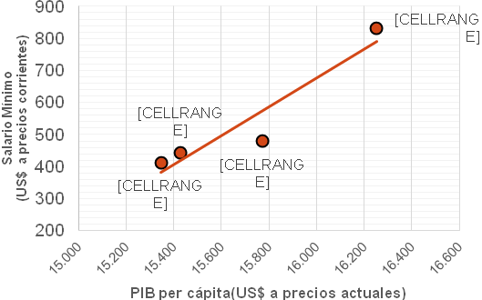

- Por otro parte, se considera que el PIB per cápita ajustado por PPA (US$ a precios corrientes) de Chile al año 2018 es equivalente a US$ 24.085 y un salario mínimo de US$657. Igual que en el caso anterior, se determinó el año en que los países de comparación tenían el mismo PIB per cápita, ahora ajustado por PPA, y con ello el respectivo salario mínimo para el mismo año. La tabla 4 muestra los resultados del análisis.

Tabla 5. Relación PIB per cápita y salario mínimo PPA (USD precios corrientes)
País | Año | PIB per cápita | Salario Mínimo
Chile | 2018 | 24.085 | 657
Alemania | 1995 | 23.687 | S/I
España | 2002 | 24.368 | 908
Francia | 1999 | 24.311 | 1541
Reino Unido | 1994 | 24.171 | S/I
Portugal | 2006 | 24.658 | 755
Estados Unidos | 1991 | 24.353 | 1248
Fuente: Elaboración propia en base a cifras de OCDE y Banco Mundial (2018)

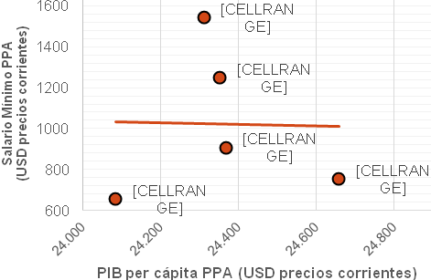

II.- Metodologías formuladas de cálculo del salario mínimo

1. Consideraciones generales: Recomendaciones y disposiciones de la OIT
Los salarios mínimos son fijados de distintas formas, por ejemplo vía “legislación; decisiones de la autoridad competente; decisiones de consejos o juntas de salarios; decisiones de tribunales de trabajos u otros análogos, medidas que confieran fuerza de ley a las disposiciones de los contratos colectivos”.
En el caso del establecimiento de salarios mínimos legales, la OIT señala que los gobiernos deberían asegurar la utilización plena de consultas, y en la medida de lo posible, la participación directa y en un pie de igualdad de los interlocutores sociales en el establecimiento y funcionamiento de los salarios mínimos (OIT).
Teniendo en consideración que el objetivo de la fijación de los salarios mínimos es contribuir a eliminar la pobreza y asegurar la satisfacción de las necesidades de todos los trabajadores y de sus familias, y además proporcionar la necesaria protección social respecto de los niveles mínimos permisibles de salarios, la OIT sugiere algunos criterios para la determinación del Nivel de Salarios Mínimos:
- Necesidades de los trabajadores y de sus familias;
- Nivel general de salarios en el país;
- Costo de la vida y sus variaciones;
- Prestaciones de seguridad social;
- Nivel de vida relativo de otros grupos sociales;
- Factores económicos, incluidos los requerimientos del desarrollo económico, la productividad y la conveniencia de alcanzar y mantener un alto nivel de empleo.
En general, por recomendación de la OIT, los salarios mínimos deberían “ajustarse de tiempo en tiempo para tomar en cuenta los cambios en el costo de la ida y otras condiciones económicas”. Para ello, su determinación debe sustentarse en indicadores estadísticos fiables que sustenten los argumentos, para definir una cifra equilibrada entre las necesidades de los trabajadores y sus familias y los factores económicos del país. Para esto, se debe considerar el nivel general de los salarios y su distribución, la evolución y las diferencias del costo de vida entre las regiones, las prestaciones de seguridad social, el nivel de vida relativo de otros grupos sociales, los niveles nacionales o sectoriales de productividad del trabajo y las tasas de crecimiento económico, entre otros (OIT).
Igualmente, la OIT hace referencia a la frecuencia con que se deberían fijar los salarios mínimos. Ante lo cual, señala que podría ser de forma regular o siempre que se considere acorde a la variación de un índice del costo de vida. Una frecuencia regular contribuye a eliminar la incertidumbre que se puede generar en trabajadores y empleadores. Por lo tanto, la OIT destaca la práctica frecuente de los países de ajuste cada seis meses, una vez al año o cada dos años, en los casos que la inflación sea baja o moderada.
Una alternativa para la determinación del salario mínimo es la utilización de fórmulas matemáticas. Ante su uso, la OIT destaca que “si se ajusta sólo sobre la base de un cambio en el costo de la vida se convertiría en un salario mínimo constante en términos reales, y que las personas que ganaran el salario mínimo no verían un incremento en sus salarios reales, incluso en circunstancias de crecimiento económico”. Por lo que la formula debe considerar también otros factores económicos, como el crecimiento de la economía y la productividad laboral.
2. Metodología aplicada en países de la OCDE
En los países de la OCDE, existen dos formas distintas para la fijación del salario mínimo, vía negociación colectiva (como en el caso de Bélgica o Grecia), o a través de la ley. En este último caso, por lo general se determina luego de consultar con las diferentes organizaciones sindicales y empresariales (siendo el caso de España, Holanda, Francia, Portugal, Estados Unidos, Reino Unido y Luxemburgo).
A continuación, se detalla la forma en que se fijan los salarios mínimos en los países de la OCDE seleccionados.
- Francia
Para los trabajadores franceses se estableció el salario mínimo interprofesional de crecimiento (SMIC) que se ajusta cada 1ero de enero luego del establecimiento de Decreto de un Consejo de Ministros. El Consejo toma como recomendación de la Comisión Nacional de Negociación Colectiva (CNNC), integrada por 18 representantes de los trabajadores y 18 de los empleadores.
Además, se consulta a un grupo de expertos, que deben recomendar en base “a reuniones con interlocutores sociales y recoger sus puntos de vista sobre el nivel y la composición del salario mínimo; recopilar los estudios disponibles sobre los efectos del salario mínimo; lograr una comprensión más profunda de lo que se sabe acerca del salario mínimo en general y en Francia, en particular en relación con sus efectos en el empleo; y proponer nuevos estudios sobre aspectos menos conocidos o menos comprendidos de este tema” (OIT). Tomando esto en cuenta, la CNNC, puede recomendar (o no) la aplicación de un aumento adicional.
En Francia, el ajuste (o determinación) del salario mínimo utiliza una fórmula que considera la evolución del IPC (en los últimos 12 meses: entre noviembre del año t-2 y noviembre del año t-1) y el aumento del poder adquisitivo del salario básico por hora de los trabajadores manuales (incorporando la mitad del aumento anual de la tasa salarial básica por hora de los trabajadores manuales entre septiembre del año t-2 y del año t-1). Esta fórmula es:
Anexo a esto, existe una garantía automática en relación con la evolución de los precios (IPC), ajustándose cada vez que el índice de precios aumenta en un 2% o más en el periodo transcurrido desde el ajuste anterior.
b. España
En España, cada año – en el mes de diciembre - el Gobierno fija el denominado Salario Mínimo Interdisciplinario (SMI) a través de la publicación de un Real Decreto. Previo al decreto se realiza una consulta con sindicatos asociaciones de empleadores más representativos. Para su determinación, se tiene en cuenta el índice de precios al consumidor (IPC), la productividad nacional promedio, el aumento de la participación laboral en el ingreso nacional y las condiciones económicas generales. Igualmente se establece una revisión semestral en caso de no cumplirse con las estimaciones.
c. Alemania
En Alemania, la determinación del salario mínimo comenzó a regir desde el año 2015. Inflación, desarrollo económico y productividad se consideran para la determinación del salario mínimo. De acuerdo a la OCDE, hay diferentes tarifas por región, sector y nivel de habilitad.

d. Reino Unido
A partir de 1999 comenzó a regir la Ley Nacional de Salario Mínimo (NMW), estableciéndose que los aumentos anuales aplican desde el 1ero de octubre de cada año. Con esto, el gobierno indica tarifas mínimas de pago por hora, sin establecer horas de trabajo legales mínimas o máximas relacionadas con el salario.
La denominada Low Pay Comission (LPC) integrada por 3 sindicalistas, 3 empresarios y 2 expertos académicos en remuneración, aconseja el gobierno en esta materia al recomendar una tarifa. Para aquello la Comisión analiza las ganancias, inflación, productividad, empleo y desempleo y además una serie de factores menos tangibles. De acuerdo a la OCDE, la comisión trata de encontrar un aumento que pueda sostenerse sin efectos colaterales negativos significativos. Sin embargo, no considera lo que se necesitaría para proporcionar un nivel de vida decente.
e. Portugal
El salario mínimo es establecido por la Comisión Permanente para el Diálogo Social, que está compuesta por el Primer Ministro y cuatro ministros, organizaciones de empleadores y la confederación sindical. El salario mínimo es establecido por la Comisión Permanente para el Diálogo Social, que está compuesta por el Primer Ministro y cuatro ministros, organizaciones de empleadores y la confederación sindical.
Según el artículo 273 del Código del Trabajo, al determinar el salario mínimo mensual garantizado se ponderan, entre otros factores, las necesidades de los empleados, el aumento del costo de vida y la evolución de la productividad, los precios y la política de ingresos.

f. Estados Unidos
En Estados Unidos se implantó en 1938 según el “Fair Labor Standards Act” (Acta de Estándares Justos de Trabajo). Los salarios mínimos se establecen a nivel federal y es de 7,25 USD/hora (Organización Internacional de Empleadores). Los diferentes Estados pueden fijar su mínimo salarial, a su libre elección, pero siempre tienen que hacerlo por encima del federal, nunca por debajo.

V.-CONTENIDO DEL PROYECTO DE LEY
El proyecto consta de 8 artículos permanentes,
y que se construyen en base a los siguientes elementos:
1).-Incrementos fijos en septiembre de 2018 y en marzo de 2019, y luego de ello un reajuste contingente según el crecimiento de la economía para los años 2019, 2020, 2021 y 2022, y;
2).- Un reajuste el 1 de marzo de 2020, correspondiente a una indexación de un 2,5% real anual, en caso que el promedio del rango de la proyección de crecimiento de la economía sea hasta un 4%, según el IPOM (Informe de Política Monetaria del Banco Central). Si la proyección de crecimiento de la economía superara el 4% anual, se reajustará en un 2,5% real anual, más los puntos porcentuales en exceso de dicho 4%.
3).- En el mes de agosto de 2020, el Presidente de la República deberá enviar al Congreso Nacional un proyecto de ley que proponga un nuevo reajuste al monto de ingreso mínimo mensual, así como del subsidio familiar, los que regirán desde el 1 de septiembre de 2020.
1. Incremento del ingreso mínimo:
Artículo 1
-Considerando lo anteriormente planteado, el proyecto de ley propone incrementar el ingreso mínimo mensual, para mayores de 18 años y menores de 65 años, de $276.000 a $288.000, a contar del 1 de septiembre de 2018, y a $301.000 desde el 01 de marzo de 2019.
- A contar del 01 de marzo de 2020, se incrementará de conformidad con la proyección de crecimiento del Producto Interno Bruto, según los siguientes criterios:
- Si el Producto Interno Bruto tiene una proyección de crecimiento para el año 2020 de hasta 4% anual, se reajustará en un 2,5% real.
- Si esa misma proyección es superior al 4% anual, se reajustará en un 2,5% real, aumentado en los mismos puntos porcentuales en que el crecimiento exceda ese 4%.
- Los reajustes reales considerarán el 100% de la variación que haya experimentado el Índice de Precios al Consumidor, entre el 1 de marzo del año calendario anterior y el 29 de febrero del año calendario en que se aplica el reajuste. Asimismo, el Producto Interno Bruto será el que se determine según el promedio del rango de la proyección de crecimiento del Informe de Política Monetaria del Banco Central.

- En resumen, para el reajuste del 1 de marzo 2020 se aplicaría el siguiente reajuste:
Crecimiento del PIB Reajuste Ingreso Mínimo (real)
[0% - 4%] 2,5%
(4% y más] 2,5% + (X%-4%)*
* donde X%=crecimiento del PIB
Artículo 2
El ingreso mínimo mensual de los trabajadores menores de 18 y mayores de 65 años será de $214.999 a contar der septiembre de 2018, y de $ 224.704 a contar de marzo de 2019. A contar de marzo de 2020 se reajustará en los mismos porcentajes en que se reajusta el ingreso mínimo mensual para los trabajadores mayores de 18 años y hasta 65 años.
Artículo 3:
El ingreso mínimo mensual con fines no remuneracionales será de $185.778, desde el 01 de septiembre de 2018, y de $ 194.164, desde el 1 de marzo de 2019.
A contar de marzo de 2020 se reajustará en los mismos porcentajes en que se reajusta el ingreso mínimo mensual para los trabajadores mayores de 18 años y hasta 65 años.

2. Reajuste de la asignación familiar, maternal y subsidio familiar
Artículo 4, y 5:
Además, la presente iniciativa contempla el reajuste a la asignación familiar y maternal, establecida por el decreto con fuerza de ley N°150, del Ministerio del Trabajo y Previsión Social y del subsidio familiar para las personas de escasos recursos, establecido en el artículo 1° de la ley N° 18.020. Los precitados beneficios y los puntos de corte para acceder a la asignación familiar se incrementan en el mismo porcentaje de variación fijado para el reajuste del ingreso mínimo mensual.
Artículo 6:
Dispone la obligación de informar, en el mes de marzo de 2020, mediante decreto supremo dictado por el Ministro de Hacienda, que además deberá ser suscrito por el Ministro del Trabajo y Previsión social, los valores resultantes de acuerdo a lo definido en los artículos 1°, 2°, 3°, 4° y 5° de esta ley, para los reajustes respectivos a contar del 1 de marzo de 2020.

Artículo 7º.-
Dispone que, a más tardar en agosto de 2020, el Presidente de la república deberá enviar al Congreso Nacional un proyecto de ley que proponga un nuevo reajuste del ingreso mínimo mensual, así como de la asignación familiar y maternal, y del subsidio familiar, el que regirá desde septiembre de 2020

Artículo 8º.-

Contiene la fuente de financiamiento del mayor gasto que represente la aplicación de esta ley en el año 2018, el que será con cargo a los recursos del Tesoro Público. En los años 2019 y2020 los recursos serán provistos en las respectivas leyes de presupuestos del Sector Público.

VI.- INCIDENCIA EN MATERIA FINANCIERA O PRESUPUESTARIA DEL ESTADO

El informe financiero N° 154, de 4 de septiembre de 2018, emitido por la Dirección de Presupuestos, consigna los siguientes antecedentes:

RESPECTO DEL INGRESO MÍNIMO MENSUAL

-A CONTAR DEL 1 DE SEPTIEMBRE DE 2018

1. A contar del 1 de septiembre de 2018, se eleva de $276.000 a $ 288.000 el monto del ingreso mínimo mensual para los trabajadores mayores de 18 años de edad y hasta de 65 años de edad. Posteriormente, se eleva a $301.000 a partir del 1 de marzo de 2019.

2.- Asimismo, se eleva a contar del 1 de septiembre de 2018, de $206.041 a $ 214.999 el monto del ingreso mínimo mensual para los trabajadores mayores de 65 años de edad y para los trabajadores menores de 18 años de edad. Por su parte, desde el 1 de marzo de 2019, ese monto se incrementa a $224.704.

3.-También, se eleva a contar del 1 de septiembre de 2018, el monto del ingreso mínimo mensual que se emplea para fines no remuneracionales, de $178.037 a $ 185.778. Posteriormente, se eleva a $194.164 a partir del 1 de marzo de 2019.

Todos los montos indicados se reajustarán el 1 de marzo de 2020, según los mecanismos que define el proyecto de ley.

RESPECTO DEL SUBSIDIO FAMILIAR; ASIGNACIÓN FAMILIAR Y MATERNAL

-A CONTAR DE 1 DE AGOSTO DE 2018 Y DEL 1 DE MARZO DE 2019

Adicionalmente, y a partir del 1 de agosto de 2018 se modifica el monto del subsidio familiar y los tramos para la asignación familiar y maternal y los montos correspondientes a cada tramo.

A partir del 1 de marzo y 1 de septiembre de 2020, se reajustarán de acuerdo a los mecanismos que define el proyecto de ley.

EFECTO DEL PROYECTO SOBRE EL PRESUPUESTO FISCAL.

1.-Como consecuencia de lo anterior:

a.- Se modifican los niveles de ingresos inferiores y superiores correspondientes al grupo C, a que se refiere el artículo 160 del Decreto con Fuerza de Ley Nº 1, de 2005, del Ministerio de Salud, que fija el texto refundido, coordinado y sistematizado del DL Nº 2.763 de 1979 y de las leyes 18.933 y 18.469.

Estas modificaciones generan una disminución en la recaudación de copagos en la modalidad institucional en los establecimientos del Sistema Nacional de Servicios de Salud.

b.- Se modifica el valor del subsidio previsional a los trabajadores jóvenes, de acuerdo a lo dispuesto en el artículo 82 de la Ley Nº 20.255.

c.- Se modifica el valor de la asignación por muerte de activos y pensionados del antiguo sistema y para otros beneficiarios que cumplan lo dispuesto legalmente.

d.-Se modifican los tramos para la asignación familiar y maternal y los montos correspondientes a cada tramo, de acuerdo a lo siguiente:

A contar del 1° de agosto de 2018 | De $11.887 por carga, para aquellos beneficiarios cuyo ingreso mensual no exceda de $302.200.
A contar del 1° de agosto de 2018 | De $7.259 por carga, para aquellos beneficiarios cuyo ingreso mensual supere los  $302.200 y no exceda los $ 441.395.
A contar del 1° de agosto de 2018 | De $2.295 por carga, para aquellos beneficiarios cuyo ingreso mensual supere los $441.395 v no exceda los $688.427
A contar del 1° de agosto de 2018 | Las personas que tengan acreditadas o que acrediten cargas familiares y cuyo ingreso mensual sea superior a $688.427 no tendrán derecho a las asignaciones señaladas.
A contar del 1° de marzo de 2019 | De $12.364 por carga, para aquellos beneficiarios cuyo ingreso mensual no exceda de $315.841.
A contar del 1° de marzo de 2019 | De $7.587 por carga, para aquellos beneficiarios cuyo ingreso mensual supere los $315.841 y no exceda los $461.320.
A contar del 1° de marzo de 2019 | De $2.398 por carga, para aquellos beneficiarios cuyo ingreso mensual supere los $461.320 v no exceda los $719.502.
A contar del 1° de marzo de 2019 | Las personas que tengan acreditadas o que acrediten cargas familiares y cuyo ingreso mensual sea superior a $719.502 no tendrán derecho a las asignaciones señaladas.

Los montos indicados se reajustarán el 1 de marzo y 1 de septiembre de 2020, de acuerdo a los mecanismos que define el proyecto de ley.
e.- Adicionalmente, se modifica el valor del Subsidio Familiar establecido en el artículo 1° de la Ley Nº 18.020, de tal forma que su valor a partir del 1 de agosto de 2018 será de $11.887 y desde el 1 de marzo de 2019 llegará a $12.364.
El monto indicado se reajustará el 1 de marzo de 2020 y el 1 de septiembre del mismo año, de acuerdo a los mecanismos que define el proyecto de ley.
2.- En consecuencia, los costos de esta iniciativa legal para los años 2018, 2019 y 2020 se presentan a continuación, considerando los siguientes escenarios:

Escenario Nº 1:

Para el año 2018 y 2019 se consideran los valores establecidos en el proyecto de ley, y para el año 2020 se considera el caso que el PIB tuviese una proyección de crecimiento de hasta 4% anual, según el promedio del rango de la proyección de crecimiento del IPoM relevante, con lo cual el Ingreso Mínimo Mensual se incrementaría en un 2,5% real anual, a lo que se agrega un supuesto de variación del IPC de 3%.

Miles de $
 | 2018 | 2019 | 2020
Menores ingresos por Copago FONASA Recaudación | 928.524 | 5.195.542 | 8.608.227
Mayor Gasto Subsidio al Trabajador joven Ley Nº20.255 | 49.597 | 226.495 | 384.379
Mayor Gasto Asignación por Muerte | 395.990 | 1.808.346 | 3.068.926
Mayor Gasto Asignación Familiar | 2.103.909 | 9.3758.611 | 16.415.147
Mayor Gasto Subsidio Familiar | 6.733.846 | 21.188.331 | 37.042.732
Total | 10.211.866 | 37.794.325 | 65.519.410

(*) El costo fiscal se calcula respecto a los valores vigentes del primer semestre del año 2018

Escenario Nº 2:
En el caso de crecimiento anual del PIB sea superior al 4,0%, según el promedio del rango de la proyección de crecimiento del IPoM relevante, el costo fiscal anual que se adicionaría por cada 0,1% que exceda dicho 4% será de $ 477.555 miles.
Fuente de financiamiento
El mayor gasto que represente la aplicación del proyecto de ley en el año 2018 se financiará con cargo a los recursos del Tesoro Público. En los años 2019 y 2020 los recursos serán provistos en las respectivas leyes de presupuestos del Sector Público.

VI-AUDIENCIAS EFECTUADAS

-Ministro de Hacienda, señor Felipe Larraín Bascuñán
Abordó una serie de temas vinculados a la discusión sobre el aumento del salario mínimo (SM), que somete a consideración.
En primer lugar, sobre quiénes reciben el salario mínimo. Indicó que hay alrededor de 328.000 trabajadores que reciben entre 0,9 y 1,1 SM, de los cuales alrededor de 261.000 están en el rango entre 1 y 1,1 SM.

 | Hombres | Mujeres | Total | % Personas
Intervalo [0 - 1*SM) | 324.016 | 286.273 | 610.289 | 13%
Intervalo [1*SM - 1,1*SM] | 150.787 | 110.158 | 260.945 | 6%
Intervalo (1,1*SM - 1,25*SM] | 241.603 | 160.353 | 401.956 | 9%
Total Asalariados | 2.871.448 | 1.842.171 | 4.713.619 | 100%
*Trabajadores dependientes por tramos de salario. Renta en su ocupación principal. Fuente: Seguro de Cesantía, Marzo 2018

Respecto al Salario mínimo en MIPYMES (según número de trabajadores) por sexo y edad, entregó las siguientes cifras:
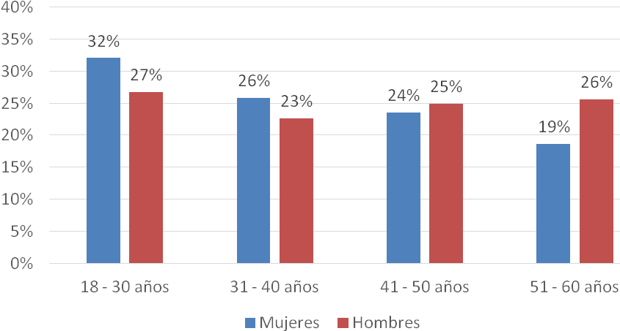
Porcentaje dentro del grupo que recibe el salario mínimo en empresas de menos de 50 trabajadores. Fuente: Seguro de Cesantía, Marzo 2018.

Por su parte, respecto de las personas que ganan entre 0.9 y 1.1 SM se concentran 3 sectores, la mitad de los trabajadores que reciben salarios alrededor del mínimo se concentran en 3 sectores: Comercio, Agricultura y Manufacturas:
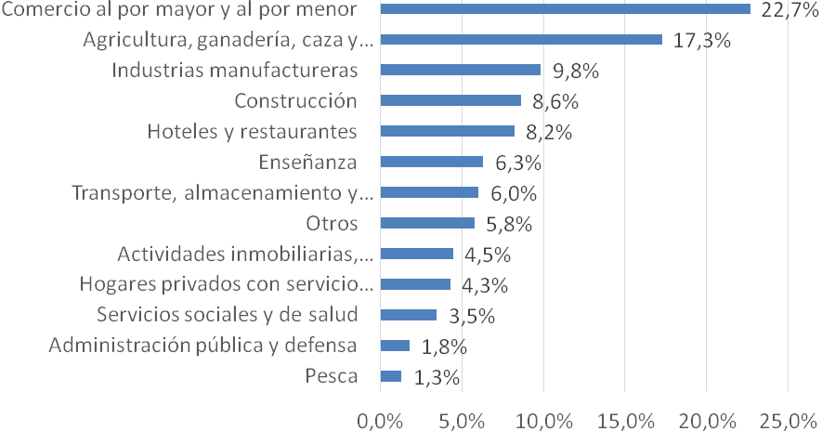
Fuente: Casen 2015.

Se refirió al nivel educativo de quienes reciben salario mínimo, dando cuenta que de los trabajadores que reciben salarios alrededor del mínimo, el 81% no tiene estudios superiores.
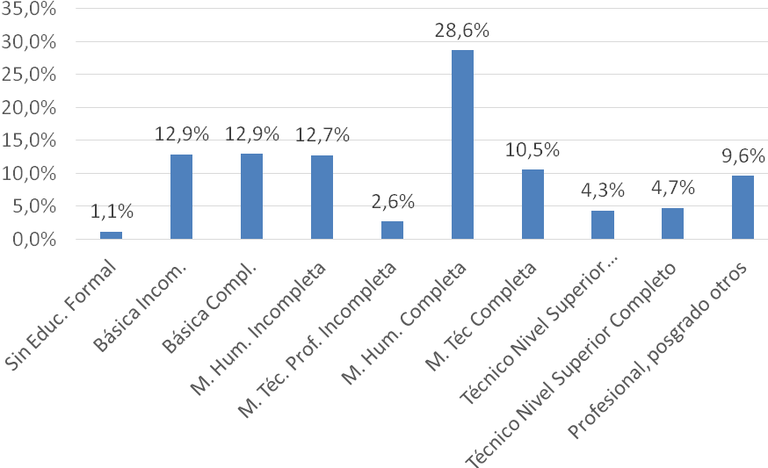
El segundo tema planteado por el ministro fue ¿Quién paga el salario mínimo? Señaló que del total de empresas que pagan salarios alrededor del salario mínimo, el 92,4% son micro y pequeñas empresas.
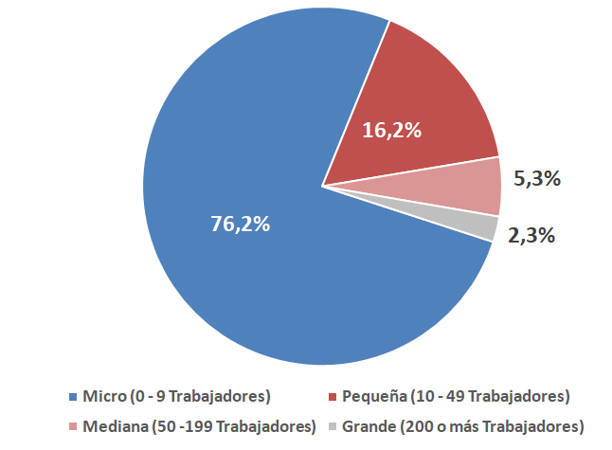
Fuente: Seguro de Cesantía, Marzo 2018

El tercer tema abordado por el ministro fue la situación del mercado laboral. Indicó que actualmente en Chile la tasa de desempleo es de un 7,2%, la cual se descompone en 6,6% para hombres y 7,9% para mujeres. La tasa de desempleo es superior en las cohortes más jóvenes, siendo de dos dígitos para las personas entre 15 y 29 años.

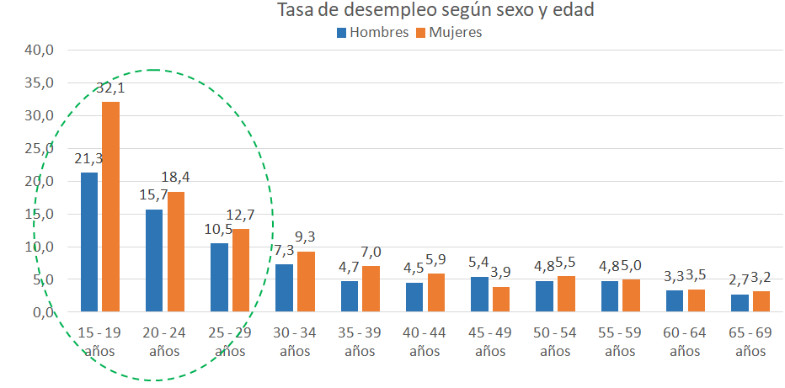
Fuente: INE, trimestre móvil abril - junio 2018

En este contexto, manifestó que el país se encuentra en una coyuntura con bajo crecimiento de las remuneraciones.
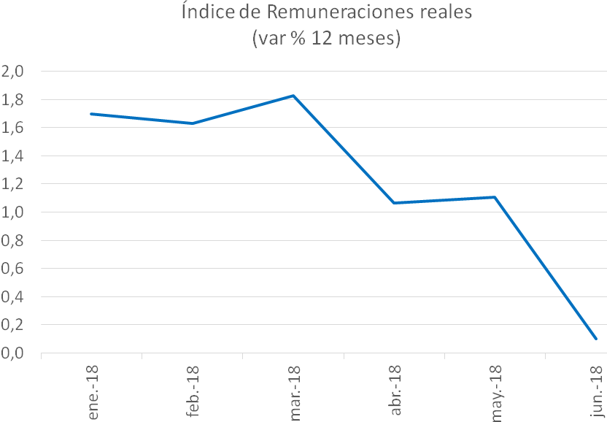Fuente: INE

Respecto a la situación de los ocupados según sector económico, detalló que 5 sectores concentran en torno al 55% del empleo: comercio (18,8%), manufacturas (10,4%), agricultura, enseñanza (8,9%), ganadería, silvicultura y pesca (8,7%), y construcción (8,5%).

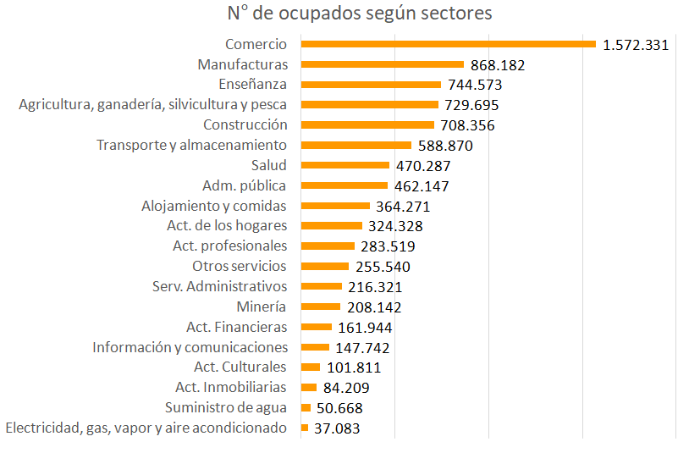
Fuente: INE, trimestre móvil abril - junio 2018

En este mismo ámbito se refirió a la variación porcentual del empleo por sector en 12 meses
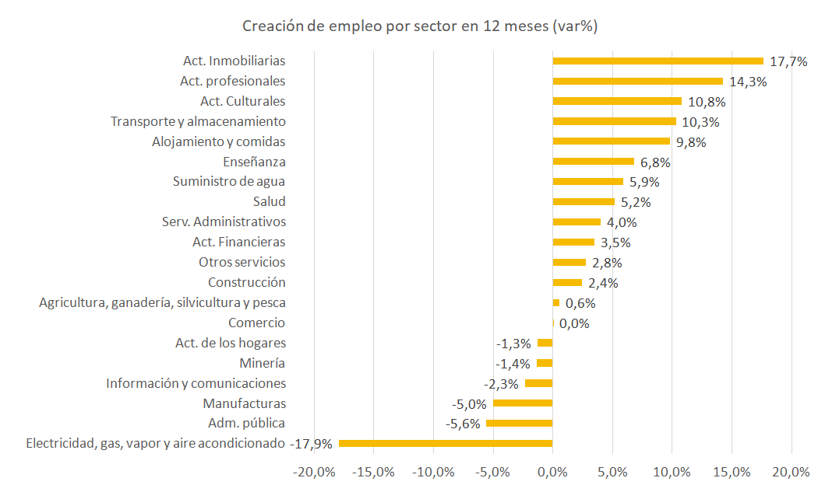
Fuente: INE, AMJ 2017-2018

Abordó también el desafío que plantea para el empleo el cambio tecnológico. En este sentido, expresó que Chile tendría una tasa de empleos con riesgo de automatización de 55%, mayor a la mediana de la OCDE que es 48% (Automatization, Skills Use and Training, OECD, 2018). La evidencia internacional sugiere un efecto relevante sobre sectores como comercio, manufacturas y construcción (Acemoglu y Restrepo, 2017), que en Chile representan 3.148.869 empleos (38% del total). Los primeros síntomas de automatización podrían estar apareciendo en el sector comercio.

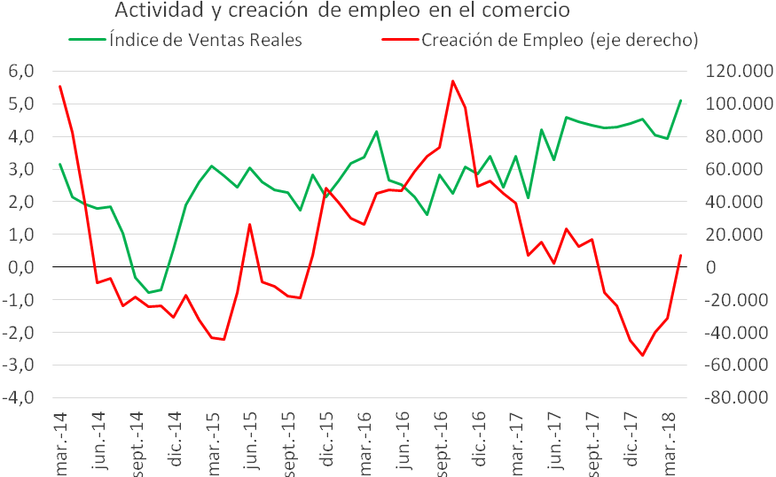
Fuente: Banco Central de Chile, INE

Un cuarto tema expuesto por el ministro fue el contexto para el reajuste del salario mínimo. Para ello, dio cuenta de la proporción entre salario mínimo y mediana de salarios de trabajadores a tiempo completo a nivel comparado:

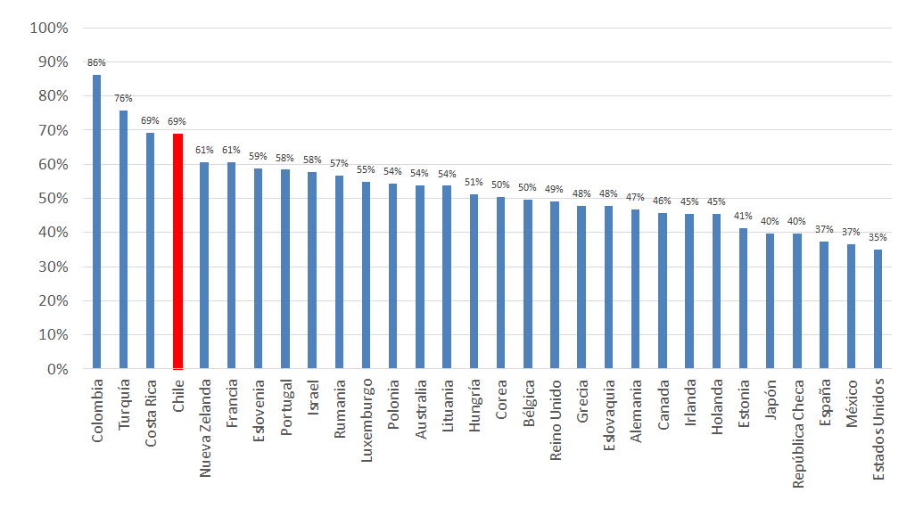
Fuente: Estadísticas OCDE, Salarios y mediana Salarial en 2016

Agregó también datos sobre los montos que se entregan por concepto de asignación familiar y subsidio único familiar a quienes reciben el salario mínimo:

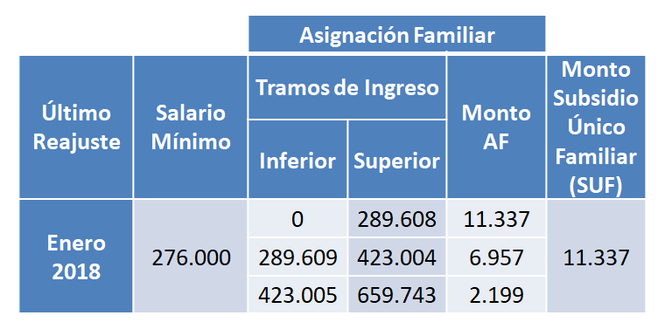
Como quinto tema, se refirió a la relación entre salario mínimo y pobreza. Para ello, se refirió a los bonos y subsidios que pueden recibir las personas que ganan el salario mínimo:
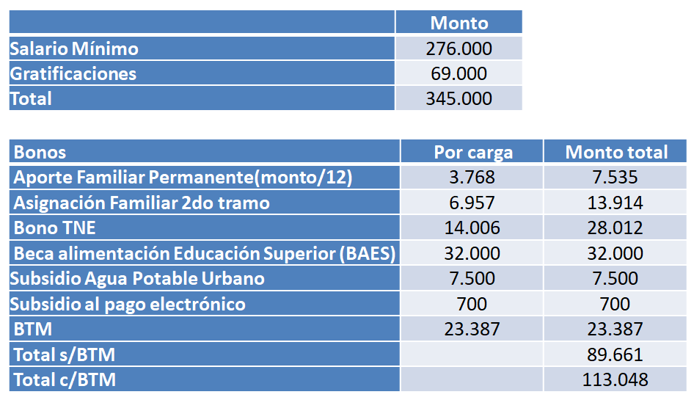

Explicó que para el monto total se considera una familia de 4 personas con dos cargas familiares, ambas cargas reciben el Aporte Familiar Permanente, Asignación familiar y bono TNE. Se considera además que una carga recibe la BAES y que la familia recibe el subsidio de agua potable urbano y el subsidio al pago electrónico. Por último se considera la posibilidad que quien reciba el salario mínimo lo reciba con gratificaciones y pueda acceder al Bono al Trabajo de la mujer, el cual es calculado sobre la totalidad de su renta. Para el bono TNE se consideran 2 viajes los días hábiles del calendario escolar, para el bono de Agua potable urbano se consideró el monto promedio recibido registrado en la encuesta CASEN 2015, el cual fue ajustado por inflación. En el caso del BTM corresponde a 2/3 de: 30% del primer tramo ($205.305) menos el 30% de la diferencia entre el SMG y el segundo tramo ($256.632).

Ejemplificó lo anterior con información sobre otros beneficios financiados por el Estado:

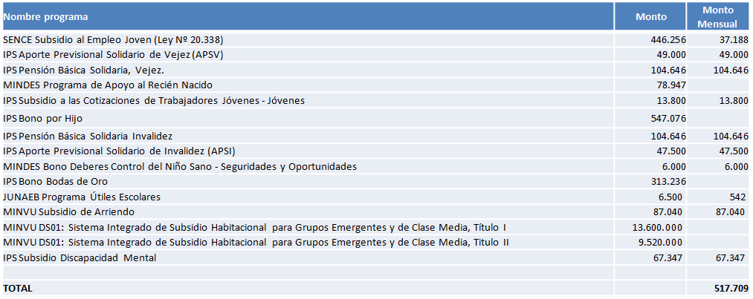

Respecto a la relación entre salario mínimo (con gratificación y con beneficios monetarios) y Línea de Pobreza (LP), considerando un hogar de 4 personas, expuso el siguiente gráfico:
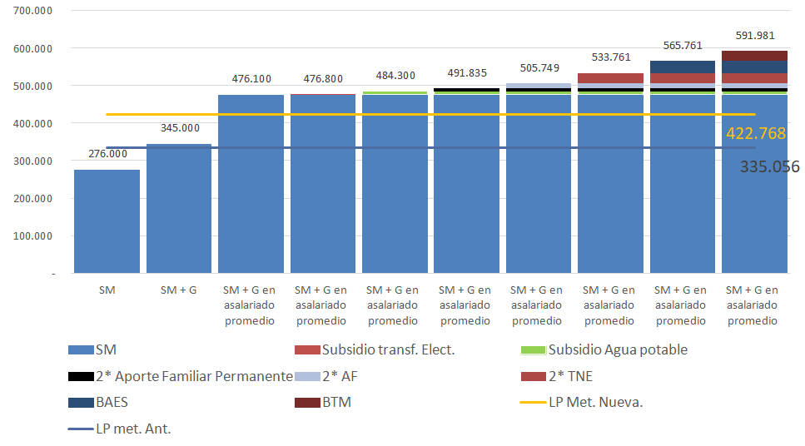

Explicó que los cálculos se hacen asumiendo que todos los asalariados ganan el mínimo más gratificación y utilizando la cantidad de asalariados promedio por hogar en CASEN 2015. Según Encuesta Casen 2015 en un hogar en promedio trabajan 1,38 personas. Se consideran los montos de los subsidios mencionados anteriormente y que una mujer recibe el Bono al trabajo el 38% de una jornada remunerada con Salario mínimo más gratificación ($26.220). Totalizando alrededor de $116.000 en aportes monetarios. Línea de la pobreza junio 2018: 160.199 pesos. Utilizando metodología nueva de medición de pobreza. Línea de la pobreza junio 2018: 83.764 pesos. Utilizando metodología antigua de medición de pobreza.
En este mismo ámbito, indicó que el número de asalariados en el decil más rico es casi el triple que en el decil más pobre, por lo que la pobreza no es sólo tema de salarios sino que también de empleabilidad.

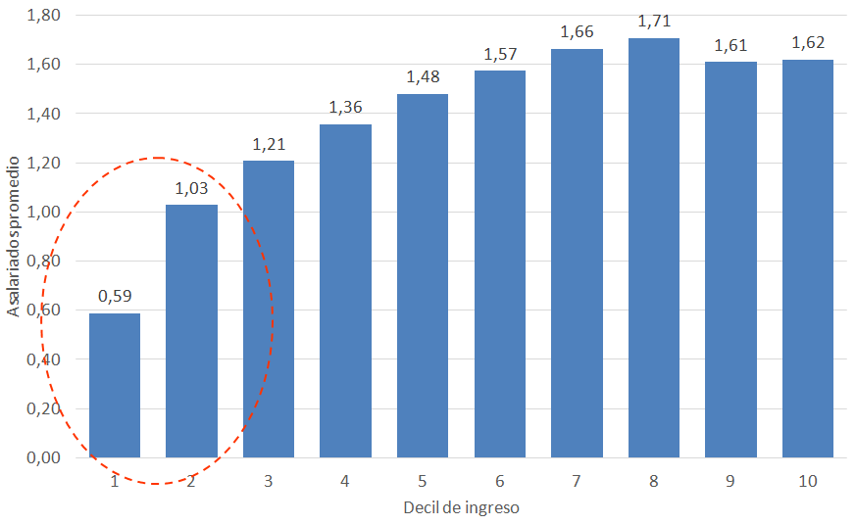
Fuente: CASEN 2015.

Continuó explicando lo anterior conforme a la relación entre SM (con gratificación y beneficios monetarios) respecto de la Línea de Pobreza (LP), considerando un hogar de 4 personas, según número de asalariados por decil de ingresos:

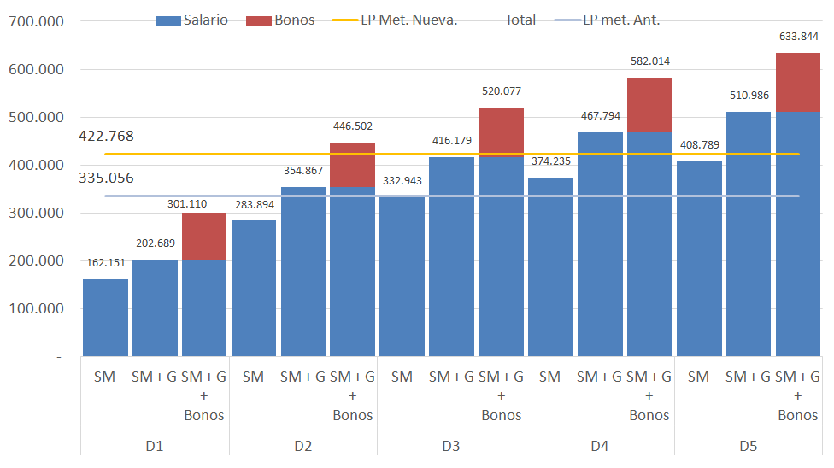

Señaló que los cálculos se hacen asumiendo que todos los asalariados ganan el mínimo con gratificaciones y utilizando la cantidad de asalariados promedio por decil según CASEN 2015. Se consideran los montos de los subsidios mencionados anteriormente y que, en caso que la cantidad de asalariados promedio sea mayor a 1, entonces la mujer está trabajando esa jornada recibiendo el SMG y el Bono al trabajo de la mujer por esta remuneración. En el caso del 1° decil se considera a asignación familiar correspondiente al primer tramo ($11.337).
Continuó su exposición refiriéndose al sistema de reajuste plurianual propuesto. Representó los distintos escenarios que contempla este sistema:

Caso base (crecimiento del PIB está entre 2,0% y 4,0%)
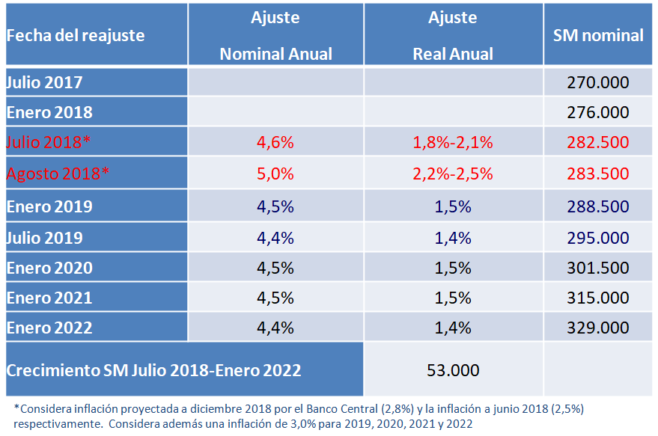
Caso de mayor crecimiento (crecimiento del PIB es mayor a 4,0%, por ejemplo: 4,5%)

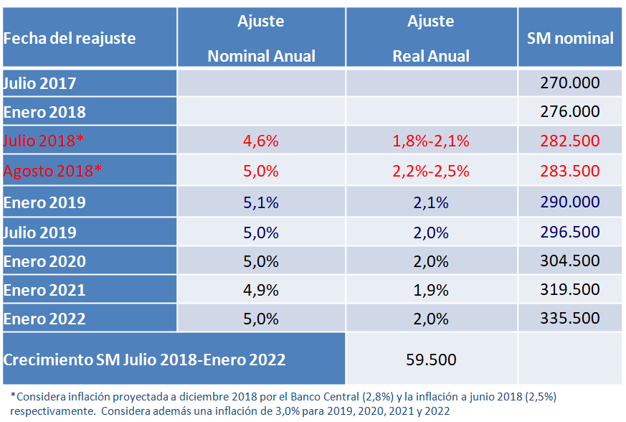

Caso de mayor crecimiento (crecimiento del PIB es mayor a 4,0%, por ejemplo: 5,0%)
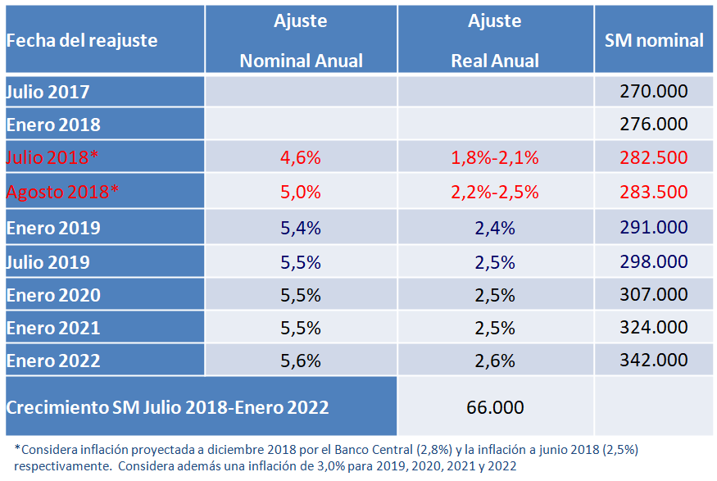

Caso de menor crecimiento (crecimiento del PIB es menor a 2,0%)
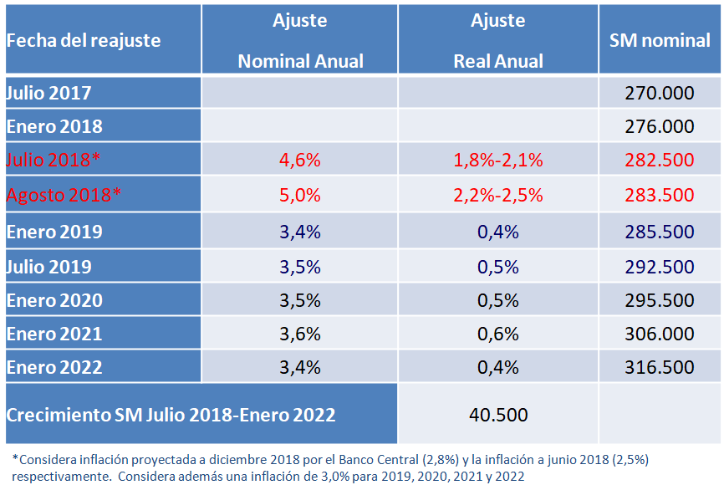

Explicó que la base para considerar el reajuste difiere respecto de los distintos meses. Así, el mes respecto del cual se calcula el reajuste será diferente; por esto, se señalan bases distintas para meses diferentes.

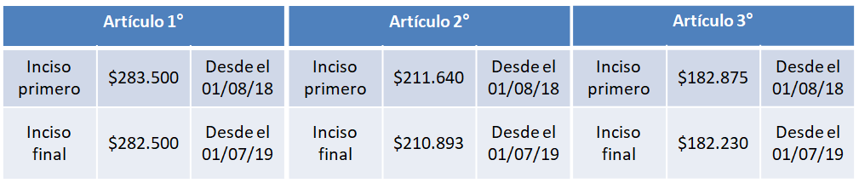

Sobre la evolución de la relación entre SM (con gratificación y beneficios monetarios) respecto de la Línea de Pobreza (LP) con metodología nueva, considerando un hogar de 4 personas con 0,81 asalariado trabajando, se refirió al efecto del sistema en los escenarios antes mencionados:

Caso base (PIB crece entre 2%-4%)

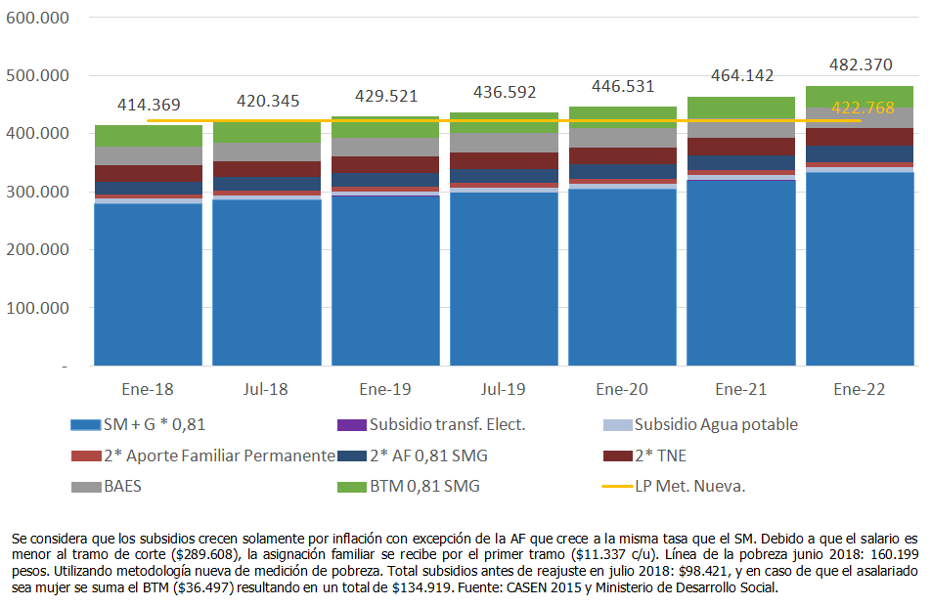

Caso crecimiento alto (PIB crece entre 4,5%)
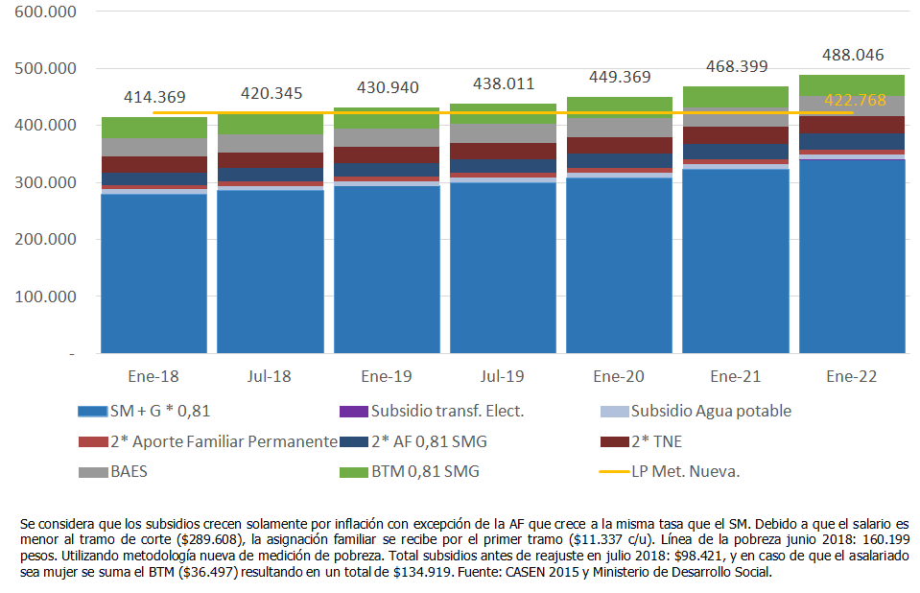

Caso crecimiento alto (PIB crece entre 5,0%)
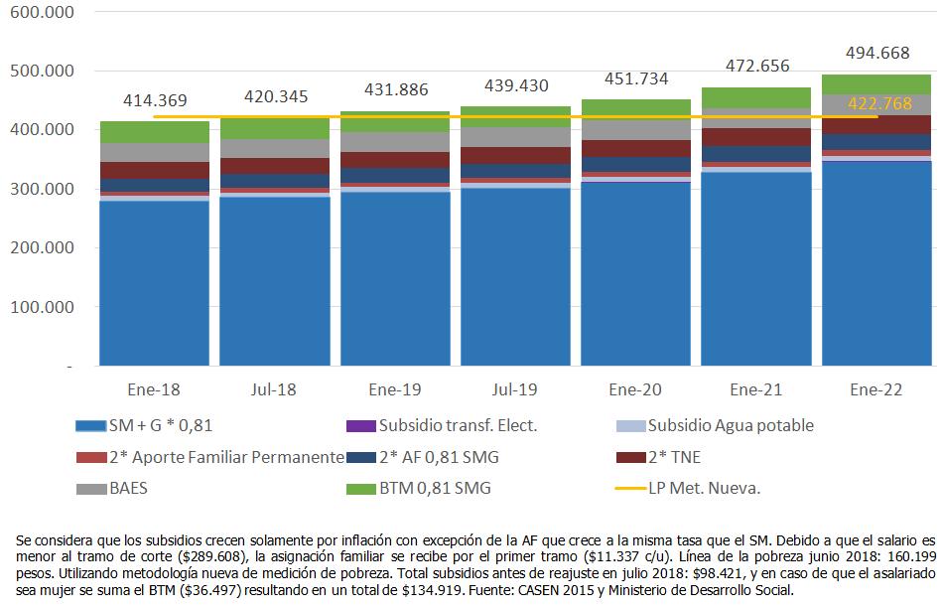

Como último tema, se refirió a los efectos del reajuste salarial. Para calcular los costos de la propuesta de reajuste contenido en el proyecto de ley sobre el empleo se considera la siguiente información:
- Las personas que reciben entre 0.9 y 1.25 salarios mínimos según la base del seguro de cesantía a marzo 2018.
- Variación de la Productividad de 0,0%.
- Crecimiento promedio proyectado según IPoM junio 2018.
- Las elasticidades empleo-producto y empleo-salario promedio de la literatura chilena.
Un aumento plurianual en el salario mínimo, reduciría el empleo de aquellos asalariados, en un rango entre 10.000 y 14.000 trabajadores aproximadamente entre julio 2018 y enero 2022.
A este último efecto sobre el empleo hay que sumarle el efecto del aumento en el salario mínimo sobre la informalidad laboral. Se utiliza la elasticidad salario mínimo-informalidad reportada en el trabajo para Chile por parte de Wendenoja (2013), considerando un intervalo de confianza entre +/-0,1. Con ello, el incremento del salario mínimo produciría un aumento en la informalidad de entre 26.000 y 37.000 personas aproximadamente en el período julio 2018 - enero 2022.
En materia de productividad, Álvarez y Fuentes (2018) encuentran para Chile que incrementos de salario mínimo ha tenido efectos negativos en la productividad de las empresas. El efecto negativo en productividad sería, en promedio, mayor (-0,51%) en empresas que tienen un mayor ratio de [trabajadores no calificados/ trabajadores calificados] que en empresas que tienen un menor ratio de [trabajadores no calificados/trabajadores calificados] donde el efecto sería de (-0,30%) promedio anual entre 2018-2022. En Chile, existen más de 323.000 empresas micro y pequeñas que tienden a tener un ratio alto de [trabajadores no calificados/trabajadores calificados] y que se verían especialmente afectadas por la pérdida de productividad asociada a aumentos en el salario mínimo.

VII-SÍNTESIS DE LA DISCUSIÓN EN LA COMISIÓN Y ACUERDOS ADOPTADOS
1.-EN GENERAL
-Discusión
El Ministro de Hacienda señaló que este tema se ha discutido largamente, y sólo ha habido cambio en el guarismo de la plurianualidad. Se tiene ahora una propuesta que plantea pasar de $276.000 a $288.000, en razón de una compensación por el atraso en el despacho del proyecto. Asimismo, se mantienen los $301.000 a partir de marzo de 2019, y desde marzo de 2020 se aplica una fórmula que considera una inflación del 3%. Se adquiere el compromiso por parte del Gobierno de enviar un nuevo proyecto de reajuste al salario mínimo en agosto de 2020.
El Ministro del Trabajo y Previsión Social recordó que el verdadero desafío, respecto del que este proyecto constituye un paso, es avanzar en la superación de la pobreza a través de políticas públicas efectivas, de largo plazo y responsables.
Luego de las exposiciones de los ministros anteriormente señalados, los integrantes de la Comisión Unida de Hacienda y de Trabajo y Seguridad Social, plantearon sus argumentos.
El diputado Schilling manifestó que esta discusión podría haber concluido con un gran consenso nacional que incluyera oficialismo y oposición, trabajadores y empresarios, que permitiera alcanzar en un plazo razonable un salario que supere la línea de la pobreza. Lamentó que el Gobierno haya llevado el debate bajo la lógica tradicional de confrontación. Agregó que quedó en evidencia la fragilidad del uso del veto presidencial, por lo que sugirió que en futuros proyectos se tenga a la vista esta característica. Anunció su voto favorable a este proyecto.
El diputado Auth indicó que son muchísimas las lecciones que deja el proceso de discusión de este proyecto. Recordó cómo ingresó el proyecto y lo contrastó con lo que en esta instancia se esta debatiendo. Agregó que llama la atención la magnitud de la distancia entre lo que ingresa al Congreso y lo que se despacha de él.
El diputado Jackson lamentó lo polarizante que se tornó el resultado del no convencimiento del Ejecutivo sobre un veto, situación que es posible frente al ejercicio de esta facultad presidencial. Expresó que tiene un legítimo escepticismo sobre la propuesta, particularmente porque el gobierno escogió vetar un proyecto supuestamente para que no se discuta este tema en el contexto de la próxima elección municipal, pero en definitiva, esta última propuesta, establecerá que la discusión se haga meses antes de dicha elección.
La diputada Sepúlveda compartió la intención de que cada vez menos gente sea remunerada con el sueldo mínimo. Manifestó que votará en contra del proyecto de ley. Como miembro de la Comisión de Trabajo, señaló que permanentemente escucha de parte de los trabajadores sus reclamos por mayor capacidad de negociación.
El diputado Leopoldo Pérez consideró lamentable que se vuelvan a esbozar argumentos que se escapan de los fundamentos y los objetivos de este proyecto de ley. Recordó que aquí la finalidad es que los trabajadores tengan el reajuste, tan esperado por cerca de 800.000 personas. Llamó a los parlamentarios a dejar atrás lo sucedido en las últimas semanas y no utilizar este Congreso Nacional para hacer pulsos políticos.
El diputado Barros hizo presente que en un comienzo el problema era el guarismo, luego la extensión de la plurianualidad y ahora es el contexto, lo que resulta incomprensible. Agregó que lo que debe preocupar hoy es el interés del trabajador que gana el salario mínimo.
El diputado Raúl Soto estimó que esta discusión ha constituido un aprendizaje para todos, tanto para el gobierno como para la oposición, más allá de los acuerdos alcanzados. Indicó que ha quedado demostrado que el país podía hacer mucho más en materia de salario mínimo que lo planteado inicialmente. Llamó a actuar con responsabilidad en la futura tramitación de los proyectos que el gobierno ha anunciado que presentará.
El diputado Jiménez recordó que en años anteriores por unanimidad se votó en contra de proyectos de esta naturaleza, pero por razones completamente diferentes. Consideró de la máxima gravedad los calificativos utilizados por el Presidente de la República para referirse a los parlamentarios que se opusieron a su veto.
La diputada Cid expresó que del debate de las últimas semanas todos perdieron, pero particularmente los trabajadores. Reconoció la voluntad del gobierno de modificar su proyecto, incorporando propuestas parlamentarias.
El diputado Saavedra valoró el esfuerzo de todos los que han participado en la discusión. Compartió lo planteado por el diputado Jiménez. Señaló que es necesario llegar a un acuerdo que fije un camino que les permita a esos 800.000 chilenos que ganan el salario mínimo superar la pobreza en base a su esfuerzo.
El diputado Ortiz reconoció que actualmente se vive un nuevo ciclo político, distinto al que existió entre el año 90 y la elección parlamentaria recién pasada. Planteó que a pesar de los costos políticos, se debe actuar con consecuencia.
El diputado Calisto puso de manifiesto su absoluta disposición a alcanzar acuerdos, porque en eso consiste la política. Sin embargo, condenó la pésima estrategia que utilizó para enfrentar a los parlamentarios entre sí. Estimó que a pesar que el reajuste sigue siendo insuficiente para superar la línea de la pobreza, sí representa un paso importante en ese camino.
El diputado Ramírez precisó que la plurianualidad, en su concepción original, establecía que la discusión futura se hiciera después de la elección municipal, y fue la oposición la que forzó a que esta se lleve a cabo antes de la misma. Recordó que se trata del mayor reajuste en 18 años, el que curiosamente aún genera rechazo en parlamentarios que votaron favorablemente reajustes mucho menores.
El diputado Barrera lamentó el retardo en la discusión de este proyecto. Lamentó también que se insistiera con tanta fuerza en la plurianualidad, mecanismo que estimó merma de manera profunda la capacidad de negociación de los trabajadores.
El diputado Eguiguren estimó que hoy lo importante no es reiterar argumentos que ya se han planteado, si no votar de forma expedita, para que los trabajadores cuenten a la brevedad posible con su reajuste.
La diputada Yeomans manifestó que los parlamentarios son electos democráticamente para representar a aquellas personas que decidieron libremente votar por ellos. En este sentido, consideró inapropiados los dichos del Presidente de la República. Manifestó que votará en contra de aquellas disposiciones del proyecto que vulneran la capacidad negociadora de los trabajadores.
El diputado Monsalve expresó que las críticas del gobierno hacia los parlamentarios no deben hacer perder el foco a estos últimos de que su principal función es la representación de sus electores. Agregó que la forma en que se desarrolló la discusión de esta materia permite concluir que el proyecto original era malo, que era necesario mejorarlo y que por esa razón se presentó un segundo proyecto. Expresó que sin la discusión en el Congreso el proyecto no se habría mejorado.
El diputado Lorenzini señaló que el centro de la discusión debe estar en la forma sobre cómo se alcanzará, en un horizonte temporal razonable, un sueldo que supere la línea de la pobreza, a saber, llegar a un salario mínimo de $420.000.
El Ministro Blumel manifestó que en los últimos años no ha sido fácil alcanzar acuerdos. Llamó a todos los intervinientes en la discusión legislativa a cuidar los acuerdos, que son muy valorados por la ciudadanía. El haber alcanzado la mayoría en la elección presidencial, pero no en la parlamentaria, estimó constituye un mandato de la ciudadanía de buscar acuerdos políticos.
El Ministro Larraín destacó que esta discusión deja aprendizajes para todos quienes participaron. Recordó que se obtuvo un acuerdo en la Cámara, que se logró aprobar, pero que por mayores esfuerzos que se hicieron no fue posible mantenerlo en el Senado ni en la Comisión Mixta. Consideró que las cosas se podrían haber hecho mejor, de ambos lados del debate, pudiendo ahorrarle a los trabajadores este retraso en su reajuste. Agregó que la plurianualidad, que tanto debate ha suscitado, fue aprobada en otros años por periodos incluso superiores a los 30 meses. Respecto al primer tramo de la asignación familiar y al Subsidio Único Familiar, se consagra un aumento de 0.5%, lo que beneficiará a más de 4 millones de personas beneficiarias.
-Votación
La iniciativa fue aprobada en general por la mayoría de 25 votos a favor, de los diputados señores Pepe Auth; Boris Barrera; Ramón Barros; Miguel Ángel Calisto; Sofía Cid; Giorgio Jackson; Francisco Eguiguren; Tucapel Jiménez; Ignacio Kuschel; Pablo Lorenzini (Presidente); Manuel Monsalve; José Miguel Ortiz; Maite Orsini; Diego Paulsen; Leopoldo Pérez; Guillermo Ramírez (2); Gastón Saavedra; Frank Sauerbaum, Raúl Soto, Marcelo Schilling, Enrique Van Rysselberghe (2), Gastón Von Mühlenbrock y Gael Yeomans. La diputada señora Alejandra Sepúlveda votó en contra.

2.- En particular
El diputado Lorenzini consultó por el artículo 7 del proyecto, que establece un reajuste en agosto de 2020. El Ministro de Hacienda explicó que, como la plurianualidad acordada es por 24 meses, llega hasta agosto de 2020, por lo que en ese momento deberá enviar el Presidente de la República un nuevo proyecto de ley. El diputado Lorenzini planteó que si esas son las razones, el artículo está de más, de manera que anunció su voto en contra.
De conformidad con lo expresado en la discusión, los artículos del proyecto de ley en estudio fueron sancionados de la siguiente manera:

Artículo 1.-
Fue aprobado por 20 votos a favor, 4 en contra y 2 abstenciones. Votaron por la afirmativa los diputados Pepe Auth; Ramón Barros; Miguel Ángel Calisto; Sofía Cid; Francisco Eguiguren; Tucapel Jiménez; Carlos Kuschel; Manuel Monsalve; José Miguel Ortiz; Diego Paulsen; Leopoldo Pérez; Guillermo Ramírez (2); Gastón Saavedra; Frank Sauerbaum, Raúl Soto, Marcelo Schilling, Enrique Van Rysselberghe (2) y Gastón Von Mühlenbrock. Votaron en contra los diputados Giorgio Jackson; Maite Orsini; Alejandra Sepúlveda y Gael Yeomans. Se abstuvieron Boris Barrera y Pablo Lorenzini (Presidente).

Artículo 2.-
Fue aprobado por 21 votos a favor, 4 en contra y 1 abstención. Votaron por la afirmativa los diputados Pepe Auth; Ramón Barros; Miguel Ángel Calisto; Sofía Cid; Francisco Eguiguren; Tucapel Jiménez; Carlos Kuschel; Pablo Lorenzini (Presidente); Manuel Monsalve; José Miguel Ortiz; Diego Paulsen; Leopoldo Pérez; Guillermo Ramírez (2); Gastón Saavedra; Frank Sauerbaum, Raúl Soto, Marcelo Schilling, Enrique Van Rysselberghe (2) y Gastón Von Mühlenbrock. Votaron en contra los diputados Giorgio Jackson; Maite Orsini; Alejandra Sepúlveda y Gael Yeomans. Se abstuvo el diputado Boris Barrera.
Artículo 3.-
Fue aprobado por 21 votos a favor, 4 en contra y 1 abstención. Votaron por la afirmativa los diputados Pepe Auth; Ramón Barros; Miguel Ángel Calisto; Sofía Cid; Francisco Eguiguren; Tucapel Jiménez; Carlos Kuschel; Pablo Lorenzini (Presidente); Manuel Monsalve; José Miguel Ortiz; Diego Paulsen; Leopoldo Pérez; Guillermo Ramírez (2); Gastón Saavedra; Frank Sauerbaum, Raúl Soto, Marcelo Schilling, Enrique Van Rysselberghe (2) y Gastón Von Mühlenbrock. Votaron en contra los diputados Giorgio Jackson; Maite Orsini; Alejandra Sepúlveda y Gael Yeomans. Se abstuvo el diputado Boris Barrera.
Artículos 4, 5 y 6.-
Fueron aprobados por 25 votos a favor y 1 en contra. Votaron por la afirmativa los diputados Pepe Auth; Boris Barrera; Ramón Barros; Miguel Ángel Calisto; Sofía Cid; Giorgio Jackson; Francisco Eguiguren; Tucapel Jiménez; Carlos Kuschel; Pablo Lorenzini (Presidente); Manuel Monsalve; José Miguel Ortiz; Maite Orsini; Diego Paulsen; Leopoldo Pérez; Guillermo Ramírez (2); Gastón Saavedra; Frank Sauerbaum, Raúl Soto, Marcelo Schilling, Enrique Van Rysselberghe (2), Gastón Von Mühlenbrock y Gael Yeomans. La diputada Alejandra Sepúlveda votó en contra.
Artículo 7.-
Fue aprobado por 23 votos a favor, 2 en contra y 1 abstención. Votaron por la afirmativa los diputados Pepe Auth; Ramón Barros; Miguel Ángel Calisto; Sofía Cid; Giorgio Jackson; Francisco Eguiguren; Tucapel Jiménez; Carlos Kuschel; Manuel Monsalve; José Miguel Ortiz; Maite Orsini; Diego Paulsen; Leopoldo Pérez; Guillermo Ramírez (2); Gastón Saavedra; Frank Sauerbaum, Raúl Soto, Marcelo Schilling, Enrique Van Rysselberghe (2), Gastón Von Mühlenbrock y Gael Yeomans. Votaron en contra los diputados Pablo Lorenzini (Presidente) y Alejandra Sepúlveda. El diputado Boris Barrera se abstuvo.
Artículo 8.-
Fue aprobado por 25 votos a favor y 1 en contra. Votaron por la afirmativa los diputados Pepe Auth; Boris Barrera; Ramón Barros; Miguel Ángel Calisto; Sofía Cid; Giorgio Jackson; Francisco Eguiguren; Tucapel Jiménez; Carlos Kuschel; Pablo Lorenzini (Presidente); Manuel Monsalve; José Miguel Ortiz; Maite Orsini; Diego Paulsen; Leopoldo Pérez; Guillermo Ramírez (2); Gastón Saavedra; Frank Sauerbaum, Raúl Soto, Marcelo Schilling, Enrique Van Rysselberghe (2), Gastón Von Mühlenbrock y Gael Yeomans. La diputada Alejandra Sepúlveda votó en contra.

Por las razones señaladas y consideraciones que expondrá el señor Diputado Informante, la Comisión de Hacienda recomienda aprobar el siguiente

PROYECTO DE LEY
Artículo 1.- A contar del 1 de septiembre de 2018 elévase a $288.000 el ingreso mínimo mensual para los trabajadores mayores de 18 años de edad y hasta de 65 años de edad. A partir del 1 de marzo de 2019, elévase el ingreso mínimo mensual para los trabajadores mayores de 18 años de edad y hasta de 65 años de edad a $301.000. A contar del 1 de marzo de 2020, el monto del ingreso mínimo mensual para los trabajadores mayores de 18 años de edad y de hasta de 65 años de edad se reajustará y elevará sobre la base del ingreso mínimo mensual vigente al 29 de febrero de 2020, de conformidad a la proyección de crecimiento del Producto Interno Bruto de acuerdo a los siguientes porcentajes: (i) en caso de que el Producto Interno Bruto tenga una proyección de crecimiento, para el año 2020, de hasta un 4% anual, el ingreso mínimo mensual se reajustará en un 2,5% real sobre la base del ingreso mínimo mensual vigente al 29 de febrero de 2020; y (ii) en caso de que el Producto Interno Bruto tenga una proyección de crecimiento, para el año 2020, superior al 4% anual, el ingreso mínimo mensual se reajustará en un 2,5% real sobre la base del ingreso mínimo mensual vigente al 29 de febrero de 2020, aumentado en los mismos puntos porcentuales en que el crecimiento exceda dicho 4%. Los reajustes reales antes mencionados considerarán el 100% de la variación que haya experimentado el Índice de Precios al Consumidor, determinado e informado por el Instituto Nacional de Estadísticas, entre el 1 de marzo del año calendario anterior y el 29 de febrero del año calendario en que se aplica el reajuste. El Producto Interno Bruto a considerar será el que se determine según el promedio del rango de la proyección de crecimiento del Informe de Política Monetaria del Banco Central o el instrumento que lo reemplace, cuya fecha de publicación sea la más reciente a la del reajuste señalado.
Los montos reajustados de conformidad a los incisos precedentes cuyos últimos tres dígitos asciendan a cantidades iguales o inferiores a $249 se depreciarán al millar inferior; aquellos que asciendan a cantidades entre $250 y $749, ambas inclusive, se aproximarán a $500; y aquellos que asciendan a cantidades iguales o superiores a $750 se elevarán al millar superior.
Si de la aplicación del reajuste indicado en el inciso primero para el 1 de marzo de 2020 resultare un monto inferior al ingreso mínimo mensual que rigió en el periodo inmediatamente anterior, el ingreso mínimo mensual equivaldrá a este último monto.
Artículo 2.- A contar del 1 de septiembre de 2018, el ingreso mínimo mensual para los trabajadores menores de 18 años de edad y mayores de 65 años de edad será de $214.999.
A contar del 1 de marzo de 2019, se elevará el ingreso mínimo mensual para trabajadores menores de 18 años de edad y mayores de 65 años de edad a $224.704.
A contar del 1 de marzo de 2020, el monto del ingreso mínimo mensual indicado en el inciso anterior para los referidos trabajadores se reajustará y elevará sobre la base del monto referido en el inciso anterior, en los porcentajes y de acuerdo al mecanismo indicado en el inciso primero del artículo 1.
Si de la aplicación del reajuste indicado en el inciso anterior resultare un monto inferior al ingreso mínimo mensual que rigió en el periodo inmediatamente anterior, el ingreso mínimo mensual equivaldrá a este último monto.
Artículo 3.- A contar del 1 de septiembre de 2018, el ingreso mínimo mensual para efectos no remuneracionales será de $185.778.
A contar del 1 de marzo de 2019, el ingreso mínimo mensual para efectos no remuneracionales será de $194.164.
A contar del 1 de marzo de 2020, el monto del ingreso mínimo mensual para efectos no remuneracionales se reajustará y elevará sobre la base del monto referido en el inciso anterior, en el porcentaje y de acuerdo al mecanismo indicado en el inciso primero del artículo 1.
Si de la aplicación del reajuste indicado en el inciso anterior resultare un monto inferior al ingreso mínimo mensual que rigió en el periodo inmediatamente anterior, el ingreso mínimo mensual equivaldrá a este último monto.
Artículo 4.- Reemplázase el artículo 1 de la ley Nº 18.987 por el siguiente:
“Artículo 1.- La asignación familiar y maternal del Sistema Único de Prestaciones Familiares, regulada por el decreto con fuerza de ley Nº 150, de 1982, del Ministerio del Trabajo y Previsión Social, tendrá para los años que se señalan los siguientes valores según los siguientes tramos:
1. A contar del 1 de agosto de 2018:
a) De $11.887 por carga, para aquellos beneficiarios cuyo ingreso mensual no exceda de $302.200.
b) De $7.259 por carga, para aquellos beneficiarios cuyo ingreso mensual supere los $302.200 y no exceda de $441.395.
c) De $2.295 por carga, para aquellos beneficiarios cuyo ingreso mensual supere los $441.395 y no exceda de $688.427.
d) Las personas que tengan acreditadas o que acrediten cargas familiares, cuyo ingreso mensual sea superior a $688.427, no tendrán derecho a las asignaciones aludidas en este artículo.
2. A contar del 1 de marzo de 2019:
a) De $12.364 por carga, para aquellos beneficiarios cuyo ingreso mensual no exceda de $315.841.
b) De $7.587 por carga, para aquellos beneficiarios cuyo ingreso mensual supere los $315.841 y no exceda de $461.320.
c) De $2.398 por carga, para aquellos beneficiarios cuyo ingreso mensual supere los $461.320 y no exceda de $719.502.
d) Las personas que tengan acreditadas o que acrediten cargas familiares, cuyo ingreso mensual sea superior a $719.502, no tendrán derecho a las asignaciones aludidas en este artículo.
A contar del 1 de marzo de 2020, se reajustarán los montos y tramos de la asignación familiar y maternal del Sistema Único de Prestaciones Familiares referidos en el numeral 2 del inciso anterior, en la misma proporción en que se aumente el monto del ingreso mínimo mensual para los trabajadores mayores de 18 años de edad y hasta de 65 años de edad, para esa misma fecha, según se indica en el inciso primero del artículo 1 de la ley que reajusta el monto del ingreso mínimo mensual, así como de la asignación familiar y maternal y del subsidio familiar del año 2018.
Sin perjuicio de lo dispuesto en los incisos anteriores, mantendrán plena vigencia los contratos, convenios y otros instrumentos que establezcan beneficios para estos trabajadores.
Dichos afiliados y sus respectivos causantes mantendrán su calidad de tales para los demás efectos que en derecho correspondan.
Los beneficiarios contemplados en la letra f) del artículo 2 del citado decreto con fuerza de ley y los que se encuentren en goce de subsidio de cesantía, se entenderán comprendidos en el grupo de beneficiarios indicados en cada una de las letras a) del inciso primero y se les aplicará también el reajuste indicado en el inciso segundo.”.
Artículo 5.- El subsidio familiar establecido en el artículo 1 de la ley N° 18.020 será de $11.887 a contar del 1 de agosto de 2018. Desde el 1 de marzo de 2019 será de $12.364. Luego se reajustará en la misma fecha, proporción y mecanismo indicado para el caso de la asignación familiar y maternal del Sistema Único de Prestaciones Familiares descrito en el artículo 4.
Artículo 6.- En la primera quincena del mes de marzo de 2020, mediante decreto supremo dictado por el Ministro de Hacienda, que además deberá ser suscrito por el Ministro del Trabajo y Previsión social, se comunicarán los valores resultantes de acuerdo a lo definido en los artículos 1, 2, 3, 4 y 5 para los reajustes respectivos a contar del 1 de marzo de 2020.
Artículo 7°.- A más tardar en agosto de 2020 el Presidente de la República deberá enviar al Congreso Nacional un proyecto de ley que proponga un nuevo reajuste al monto del ingreso mínimo mensual, así como de la asignación familiar y maternal, y del subsidio familiar con el objeto de que comience a regir a contar del 1 de septiembre de 2020.
Artículo 8.- El mayor gasto que represente la aplicación de esta ley en el año 2018 se financiará con cargo a los recursos del Tesoro Público. En los años 2019 y 2020, los recursos serán provistos en las respectivas leyes de presupuestos del Sector Público.
********
Tratado y acordado, según consta en las actas correspondientes a la sesión celebrada el día 4 de septiembre, con la asistencia de los diputados y diputadas que se señalan:
-Asistentes de la Comisión de Hacienda: Pepe Auth Stewart; Giorgio Jackson Drago; Carlos Kuschel Silva; Pablo Lorenzini Basso; Manuel Monsalve Benavides; José Miguel Ortiz Novoa; Leopoldo Pérez Lahsen; Guillermo Ramírez Diez; Marcelo Schilling Rodríguez y Gastón Von Mühlenbrock Zamora.
-Asisten de la Comisión de Trabajo y Seguridad Social: Ramón Barros Montero; Miguel Angel Calisto Aguila; Francisco Eguiguren Correa; Tucapel Jiménez Fuentes; Maite Orsini Pascal; Guillermo Ramírez Diez; Gastón Saavedra Chandía; Frank Sauerbaum Muñoz; Alejandra Sepúlveda Orbenes; Raúl Soto Mardones; Gael Yeomans Araya.
-Reemplazos de la Comisión de Hacienda: El Diputado señor Patricio Melero Abaroa, fue reemplazado por el Diputado señor Enrique Van Rysselberghe Herrera; Diputado señor Daniel Núñez Arancibia, fue reemplazado por el Diputado señor Boris Barrera Moreno.
-Reemplazos de la Comisión de Trabajo y Seguridad Social: Diputado señor Eduardo Durán Salinas, fue reemplazado por la Diputada señora Sofía Cid Versalovic; Diputado señor Patricio Melero Abaroa fue reemplazado por el Diputado señor Enrique Van Rysselberghe Herrera.
Sala de la Comisión, a 4 de septiembre de 2018

MARÍA EUGENIA SILVA FERRER
Abogado Secretaria de la Comisión

El Mensaje acompaña un Informe de Productividad, elaborado por el Ministerio de Hacienda, agosto de 2018, y que se adjunta a este informe como parte integrante del mismo.
Estudio efectuado por Pablo Morales Peillard, Departamento de Asesoría Parlamentaria, Biblioteca del Congreso Nacional, julio de 2018
Información disponible en el portal de la Biblioteca del Congreso Nacional (BCN): https://www.leychile.cl/consulta/listado_n_sel?_grupo_aporte=&sub=807&agr=2
Cabe destacar que el PIB per cápita está disponible solo hasta el año 2017, por lo que todo cálculo de variación se realizó respecto al año 2017.
Informe preparado por Nicolás García Bernal, Departamento de Asesoría Técnica Parlamentaria, Biblioteca del Congreso Nacional, julio de 2018.
De acuerdo a la OIT, todos los países europeos tienen un salario mínimo, ya sea establecido por ley o negociado colectivamente, que se aplica por lo menos a una parte del sector privado. En las Américas y el Caribe hay muy pocas excepciones, como Suriname. También hay algunas excepciones en Asia, como Singapur y Brunei, y en África, como Etiopía, Eritrea y Somalia. En cuanto a los países árabes, no cuentan con un sistema de salario mínimo Qatar, Bahrein y los Emiratos Árabes Unidos.
La paridad del poder adquisitivo (PPA) es un indicador económico para comparar el nivel de vida entre distintos países, teniendo en cuenta el Producto interno bruto per cápita en términos del coste de vida en cada país.
La incertidumbre surgiría los trabajadores que perciben un salario mínimo no saben al cabo de cuánto tiempo la inflación de precios comenzará a menoscabar su poder adquisitivo, y por su parte los empleadores no saben cuándo podrían verse confrontados a un brusco aumento en sus costos de mano de obra.
El SMI corresponde a la cantidad que se paga a los trabajadores por un día legal de trabajo en cualquier actividad (agrícola, industrial o de servicios), independientemente del sexo o la edad de los trabajadores, ya sea permanente, temporal o estacional, u otras trabajadoras domésticas.
Esta ley fijó que el gobierno no puede establecer tarifas diferentes para diferentes áreas geográficas o diferentes industrias. Además, establece la existencia de cuatro tarifas diferentes según rango de edad (adulto de 21 años o más, entre 18 y 20, entre 16 y 17, y aprendices menores de 19 años o en el primer año de entrenamiento).
Exposición efectuada en la Comisión de Hacienda de la Camara de Diputados el 7 de agosto de 2018, a propósito de la tramitación del proyecto de ley anterior, (boletín N° 11.971-13), y que fue rechazado por el Congreso Nacional
Los diputados señores Enrique Van Rysselberghe (en reemplazo del diputado señor Patricio Melero) y Guillermo Ramírez, votaron dos veces por ser integrantes de ambas comisiones, de conformidad con lo que prescribe el artículo 233 del Reglamento de la Corporación.

